BỘ CÔNG THƯƠNG

**TRƯỜNG ĐẠI HỌC CÔNG NGHIỆP HÀ NỘI**

------🙙🕮🙛------



**BÁO CÁO ĐỒ ÁN TỐT NGHIỆP**

**NGÀNH HỆ THỐNG THÔNG TIN**

**ĐỀ TÀI: XÂY DỰNG PHẦN MỀM ỨNG DỤNG QUẢN LÝ CHUỖI HOMESTAY U LESA**

|  |  |  |
| --- | --- | --- |
| **GVHD** | : | Ths Chu Thị Quyên |
| **Sinh viên thực hiện** | : | Nguyễn Thị Thu Trang |
| **Mã sinh viên** | : | 20601860 |
| **Khoá** | : | K15 |

Hà Nội - Năm 2024

# LỜI CẢM ƠN

|  |
| --- |
| Em xin được gửi lời cảm ơn chân thành nhất đến cô Ths.Chu Thị Quyên – người đã hướng dẫn em làm Đồ án tốt nghiệp . Trong quá trình làm đồ án, cô không chỉ giúp sinh viên tìm hiểu và nghiên cứu về đề tài, mà còn chia sẻ những kinh nghiệm quý báu đối với sinh viên. Cô đã nhiệt tình giúp em có cơ hội đưa ra những câu hỏi còn thắc mắc cần được giải đáp về đề tài, giúp em chủ động hơn trong việc tìm hiểu nội dung đề tài. Qua đó, em được cô chỉ ra những kỹ năng còn thiếu sót rất chi tiết, tận tình. Em chúc cô có thật nhiều sức khỏe để tiếp tục sự nghiệp giảng dạy và truyền đạt những kiến thức không chỉ là các môn học mà còn những kỹ năng mềm khác.  Em đã vận dụng kiến thức được học, gợi ý từ cô để tìm hiểu cùng với thầy để thực hiện đề tài ***“Xây dựng phần mềm ứng dụng quản lý chuỗi Homestay U Lesa”*** một cách tốt nhất. Để có thể hoàn thành dự án này, em đã rất nỗ lực việc tìm hiểu những nội dung liên quan đến dự án. Bên cạnh đó, sự tận tình chỉ dẫn của cô đã giúp em có những hướng đi đúng đắn để có thể đạt được kết quả đề ra ban đầu đối với dự án.  Em xin chân thành cảm ơn!  .  Sinh viên thực hiện |
| Nguyễn Thị Thu Trang |

# DANH MỤC CÁC KÝ HIỆU, CÁC CHỮ VIẾT TẮT

|  |  |
| --- | --- |
| JVM | Java Virtual Machine |
| JDK | Java Development Kit |
| MVC | Model – View – Controller |
| HĐH | Hệ điều hành |

# DANH MỤC BẢNG BIỂU

Bảng 2.1 Các use case của hệ thống 44

Bảng 2.2 Bảng loginMan (tài khoản quản lý) 92

Bảng 2.3 Bảng loginCus(tài khoản khách hàng) 92

Bảng 2.4 Bảng main ( Phòng ) 93

Bảng 2.5 Bảng Bill (Chi tiết đơn hàng) 93

Bảng 2.6 Bảng Cmt (Đánh giá) 94

Bảng 4.1 Bảng kiểm thử đăng nhập 124

Bảng 4.2 Bảng kiểm thử đăng ký 127

Bảng 4.3 Kiểm thử thêm phòng 133

# DANH MỤC CÁC HÌNH VẼ, ĐỒ THỊ

Hình 1.1 Giao diện Android 14

Hình 1.2 Phiên bản Android 1.0 15

Hình 1.3 Phiên bản Android 1.5 16

Hình 1.4 Phiên bản Android 1.6 17

Hình 1.5 Phiên bản Android 2.0 - 2.1 Eclair 18

Hình 1.6 Phiên bản Android 2.2 Froyo 19

Hình 1.7 Sơ đồ vòng đời Activity 26

Hình 1.8 Lược đồ vòng đời của 1 service 29

Hình 1.9 Broadcast Receiver 30

Hình 1.10 Content Provider điều phối truy cập tới bộ nhớ 31

Hình 1.11 Content provider quản lý việc truy cập tới bộ nhớ 32

Hình 2.1 Mô hình use case của tác nhân khách hàng 45

Hình 2.2 Mô hình use case của tác nhân quản trị viên 46

Hình 2.3 Biểu đồ lớp chức năng xem phòng 59

Hình 2.4 Biểu trình tự chức năng xem phòng 60

Hình 2.5 Biểu đồ lớp chức năng đăng ký 61

Hình 2.6 Biểu đồ trình tự chức năng đăng ký 62

Hình 2.7 Biểu đồ lớp chức năng đăng nhập 63

Hình 2.8 Biểu đồ trình tự chức năng đăng nhập 64

Hình 2.9 Biểu đồ lớp chức năng quên mật khẩu 65

Hình 2.10 Biểu đồ trình tự chức năng quên mật khẩu 66

Hình 2.11 Biểu đồ lớp chức năng đổi mật khẩu 67

Hình 2.12 Biểu đồ trình tự chức năng đổi mật khẩu 68

Hình 2.13 Biểu đồ lớp chức năng cập nhật thông tin 69

Hình 2.14 Biểu đồ trình tự chức năng cập nhật thông tin 70

Hình 2.15 Biểu đồ lớp chức năng xóa tài khoản 71

Hình 2.16 Biểu đồ trình tự chức năng xóa tài khoản 72

Hình 2.17 Biểu đồ lớp chức năng đặt phòng 73

Hình 2.18 Biểu đồ trình tự chức năng đặt phòng 74

Hình 2.19 Biểu đồ lớp chức năng theo dõi đơn hàng 75

Hình 2.20 Biểu đồ trình tự chức năng đơn đặt phòng 76

Hình 2.21 Biểu đồ lớp chức năng hủy đơn hàng 77

Hình 2.22 Biểu đồ trình tự chức năng hủy đơn hàng 78

Hình 2.23 Biểu đồ lớp chức năng quản lý giỏ hàng 79

Hình 2.24 Biểu đồ trình tự chức năng quản lý giỏ hàng 81

Hình 2.25 Biểu đồ lớp chức năng đăng nhập hệ thống quản lý 82

Hình 2.26 Biểu đồ trình tự chức năng đăng nhập hệ thống quản lý 83

Hình 2.27 Biểu đồ lớp chức năng quản lý phòng 84

Hình 2.28 Biểu đồ trình tự chức năng quản lý phòng 87

Hình 2.29 Biểu đồ lớp chức năng quản lý tài khoản 88

Hình 2.30 Biểu đồ lớp chức năng quản lý tài khoản 90

Hình 2.31 Biểu đồ Entity Relationship Diagram 91

Hình 3.1 Giao diện đăng nhập 95

Hình 3.2 Giao diện đăng ký 96

Hình 3.3 Giao diện lấy lại mật khẩu 97

Hình 3.4 Giao diện trang chủ 98

Hình 3.5 Giao diện chi tiết phòng 99

Hình 3.6 Giao diện đặt phòng 100

Hình 3.7 Giao diện xác nhận thanh toán 101

Hình 3.8 Giao diện thanh toán tiền cọc 102

Hình 3.9 Giao diện thanh toán thành công 103

Hình 3.10 Giao diện danh sách đơn của bạn 104

Hình 3.11 Giao diện đánh giá phòng 105

Hình 3.12 Giao diện tài khoản 106

Hình 3.13 Giao diện cập nhật thông tin 107

Hình 3.14 Giao diện điều khoản và chính sách 108

Hình 3.15 Giao diện đổi mật khẩu 109

Hình 3.16 Giao diện trợ giúp 110

Hình 3.17 Giao diện đăng nhập 111

Hình 3.18 Giao diện lấy lại mật khẩu 112

Hình 3.19 Giao diện trang chủ 113

Hình 3.20 Giao diện thêm phòng mới 114

Hình 3.21 Giao diện quản lý phòng 115

Hình 3.22 Giao diện danh sách đơn đặt 116

Hình 3.23 Giao diện sửa trạng thái đơn đặt 117

Hình 3.24 Giao diện danh sách người dùng 119

Hình 3.25 Giao diện thêm người dùng 120

# MỤC LỤC

LỜI CẢM ƠN 2

DANH MỤC CÁC KÝ HIỆU, CÁC CHỮ VIẾT TẮT 3

DANH MỤC BẢNG BIỂU 4

DANH MỤC CÁC HÌNH VẼ, ĐỒ THỊ 5

MỤC LỤC 7

MỞ ĐẦU 12

1. Lý do chọn đề tài 12

2. Mục tiêu của đề tài 12

3. Nội dung nghiên cứu 13

4. Phạm vi đề tài 13

5. Dự kiến kết quả 13

6. Bố cục đề tài 13

CHƯƠNG 1: TỔNG QUAN VỀ CƠ SỞ LÝ THUYẾT 14

1.1 Tổng quan về Android 14

1.1.1 Lịch sử Android 14

1.1.2 Các phiên bản HĐH Android 15

1.1.3 Các thành phần của Android 23

1.1.3.1 Activity 23

1.1.3.2 Service 27

1.1.3.3 Broadcast Receiver 29

1.1.3.4 Content Provider 30

1.2 Java 32

1.2.1 Giới thiệu về Java 32

1.2.2 Sơ lược lịch sử của Java 33

1.2.3 Ưu điểm của java 33

1.2.4. Ứng dụng của java 33

1.3 Công cụ và môi trường phát triển 33

1.3.1 Android Studio 33

1.3.2 FireBase 34

1.4 XML, JSON 35

1.4.1 XML 35

1.4.2 JSON 36

1.5 Kết luận 36

CHƯƠNG 2: PHÂN TÍCH THIẾT KẾ ỨNG DỤNG 37

2.1 Khảo sát ứng dụng 37

2.1.1 Mục đích 37

2.1.2 Phương pháp 37

2.1.3 Đối tượng khảo sát 42

2.1.4 Kết quả khảo sát sơ bộ 42

2.2 Xác định yêu cầu ứng dụng 42

2.2.1. Các yêu cầu chức năng: 42

2.2.2. Các yêu cầu phi chức năng 43

2.3 Xây dựng biểu đồ use case 43

2.3.1 Các tác nhân 43

2.3.2. Các use case của hệ thống 43

2.3.3 Biểu đồ use case: 45

2.3.4 Mô tả chi tiết các use case 46

2.3.4.1 Use case Xem phòng 46

2.3.4.2 Use case Đăng ký 47

2.3.4.3 Use case Đăng nhập 48

2.3.4.4 Use case Quên mật khẩu 49

2.3.4.5 Use case Đổi mật khẩu: 49

2.3.4.6 Use case Sửa thông tin 50

2.3.4.7 Use case Xóa tài khoản 51

2.3.4.8 Use case đặt phòng 52

2.3.4.9 Use case Theo dõi đơn hàng 52

2.3.4.10 Use case Hủy đơn hàng 53

2.3.4.11 Use case Đánh giá 54

2.3.4.13 Use case Đăng nhập hệ thống quản lý 54

2.3.4.14 Use case Quản lý phòng 55

2.3.4.15 Use case Quản lý tài khoản 56

2.3.4.16 Use case Quản lý đơn đặt 57

2.3.5 Phân tích các use case 59

2.3.5.1 Use case Xem phòng 59

2.3.5.2 Use case Đăng ký 61

2.3.5.3 Use case Đăng nhập 63

2.3.5.4 Use case Quên mật khẩu 65

2.3.5.5 Use case Đổi mật khẩu 67

2.3.5.6 Use case Sửa thông tin 69

2.3.5.7 Use case Xóa tài khoản 71

2.3.5.8 Use case Đặt phòng 73

2.3.5.9 Use case Theo dõi đơn hàng 75

2.3.5.11 Use case Huỷ đơn hàng 77

2.3.5.12 Use case Quản lý đơn đặt 79

2.3.5.13 Use case Đăng nhập hệ thống quản lý 82

2.3.5.16 Use case Quản lý phòng 84

2.3.5.18 Use case Quản lý tài khoản 88

2.4 Xây dựng cơ sở dữ liệu 91

2.4.1 Biểu đồ Entity Relationship Diagram 91

2.4.2 Các bảng trong cơ sở dữ liệu 92

CHƯƠNG 3: KẾT QUẢ ĐẠT ĐƯỢC 95

3.1 Giao diện ứng dụng 95

3.1.1 Giao diện phía khách hàng 95

3.1.1.1 Giao diện đăng nhập 95

3.1.1.2 Giao diện đăng ký 96

3.1.1.3 Giao diện lấy lại mật khẩu 97

3.1.1.4 Giao diện trang chủ 98

3.1.1.5 Giao diện chi tiết phòng 99

3.1.1.6 Giao diện đặt phòng 100

3.1.1.7 Giao diện xác nhận thanh toán 101

3.1.1.8 Giao diện thanh toán tiền cọc 102

3.1.1.9 Giao diện thanh toán thành công 103

3.1.1.10 Giao diện danh sách đơn của bạn 104

3.1.1.11 Giao diện đánh giá phòng 105

3.1.1.12 Giao diện tài khoản 106

3.1.1.13 Giao diện cập nhật thông tin 107

3.1.1.14 Giao diện điều khoản và chính sách 108

3.1.1.15 Giao diện đổi mật khẩu 109

3.1.1.16 Giao diện trợ giúp 110

3.1.2 Giao diện người quản trị 111

3.1.2.1 Giao diện đăng nhập 111

3.1.2.2 Giao diện lấy lại mật khẩu 112

3.1.2.3 Giao diện trang chủ 113

3.1.2.4 Giao diện thêm phòng mới 114

3.1.2.5 Giao diện quản lý phòng 115

3.1.2.6 Giao diện danh sách đơn đặt 116

3.1.2.7 Giao diện sửa trạng thái đơn đặt 117

3.1.2.8 Giao diện chi tiết đơn đặt 118

3.1.2.8 Giao diện danh sách người dùng 119

3.1.2.9 Giao diện thêm người dùng 120

CHƯƠNG 4: KIỂM THỬ CHƯƠNG TRÌNH 121

4.1 Kế hoạch kiểm thử 121

4.2 Chiến lược kiểm thử 121

4.3 Kết quả kiểm thử 121

KẾT LUẬN 122

TÀI LIỆU THAM KHẢO 123

PHỤ LỤC 124

# MỞ ĐẦU

## 1. Lý do chọn đề tài

Lý do chọn đề tài xuất phát từ nhu cầu thị trường du lịch ngày càng tăng, đặc biệt là nhu cầu thuê homestay đang trở nên phổ biến và thu hút sự quan tâm của nhiều du khách. Việc quản lý hiệu quả cho một chuỗi homestay không chỉ giúp nâng cao chất lượng dịch vụ mà còn tăng cường khả năng cạnh tranh trong ngành.

Phần mềm ứng dụng sẽ giúp cho việc quản lý các homestay trong chuỗi "HomeStay U Lesa" trở nên dễ dàng và hiệu quả hơn. Nó cung cấp các tính năng như quản lý đặt phòng, xem phòng, thanh toán và phản hồi của khách hàng. Điều này giúp đội ngũ quản lý có cái nhìn tổng quan về hoạt động kinh doanh, từ đó đưa ra các quyết định thông minh và kịp thời.

Hơn nữa, phần mềm còn giúp tối ưu hóa quá trình làm việc, giảm thiểu sự phụ thuộc vào việc quản lý thủ công và tăng cường sự linh hoạt trong việc điều chỉnh chiến lược kinh doanh. Điều này không chỉ giúp "U Lesa" duy trì và nâng cao chất lượng dịch vụ, mà còn tạo điều kiện thuận lợi để mở rộng và phát triển hệ thống homestay trong tương lai.

Nhận thấy đây là một cơ hội tốt để áp dụng được các kiến thức đã học trên trường vào đời sống thực tế nên em đã chọn đề tài: “Xây dựng phần mềm ứng dụng quản lý chuỗi homestay U Lesa”.

Để hoàn thành đề tài này em xin được gửi lời cảm ơn sâu sắc đến quý thầy cô trường Đại Học Công Nghiệp Hà Nội, đặc biệt là cô Chu Thị Quyên đã tận tình chỉ bảo và hỗ trợ em trong quá trình thực hiện đề tài.

Em rất mong sẽ nhận được nhiều ý kiến đóng góp của quý thầy cô để hoàn thiện kiến thức bản thân hơn. Em xin chân thành cảm ơn.

## 2. Mục tiêu của đề tài

* Xây dựng phần mềm ứng dụng quản lý chuỗi homestay U Lesa dành cho khách hàng và người quản lý dễ dàng sử dụng.
* Rèn luyện các kiến thức và kĩ năng phát triển phần mềm trên Android Studio và Firebase. Tích lũy thêm nhiều kinh nghiệm cho bản thân và thái độ làm việc chuyên nghiệp.

## 3. Nội dung nghiên cứu

* Xây dựng phần mềm ứng dụng quản lý:
* Cho phép khách hàng: xem danh sách phòng, xem chi tiết phòng, xem đánh giá, xem giá tiền, đặt phòng, cập nhật thông tin người dùng, đổi mật khẩu, ...
* Cho phép người quản lý: quản lý phòng, quản lý đơn đặt, quản lý người dùng, …
* Các yêu cầu khác:
* Xây dựng bản thiết kế theo đúng quy chuẩn đầy đủ nội dung.
* Có cấu trúc dữ liệu chuẩn hóa, phù hợp thực tiễn.
* Giao diện chuyên nghiệp, dễ sử dụng.

## 4. Phạm vi đề tài

* Đề tài chỉ dừng lại ở việc đặt phòng, thanh toán tiền cọc online bằng thẻ tín dụng và thanh toán trực tiếp số tiền còn lại khi khách hàng nhận phòng.

## 5. Dự kiến kết quả

* Hoàn thành phần mềm ứng dụng quản lý chuỗi homestay U Lesa.

## 6. Bố cục đề tài

* Ngoại trừ các phần Mở đầu, Kết luận và Tài liệu tham khảo báo cáo được bố cục thành 4 chương:
* Chương 1: Tổng quan về cơ sở lý thuyết
* Chương 2: Phân tích thiết kế hệ thống
* Chương 3: Kết quả thực hiện
* Chương 4: Kiểm thử chương trình

# CHƯƠNG 1: TỔNG QUAN VỀ CƠ SỞ LÝ THUYẾT

## 1.1 Tổng quan về Android

### 1.1.1 Lịch sử Android

Sở dĩ, hệ điều hành này có tên gọi là Android vì công ty cha đẻ của nó chính là Android, Inc. Được biết, tháng 10/2003 công ty này chính thức được thành lập ở Palo Alto, California.

Đến ngày 17/08/2005 Google chính thức mua lại Android, Inc và cũng từ đó Android chính thức thuộc quyền sở hữu của Google. Tại đây,&nbsp; nhóm Rubin đứng đầu chính thức cho thành lập và phát triển nền tảng thiết bị di động trên nền tảng Linux với lời hứa sẽ giúp nâng cấp hệ thống và cho nền tảng tích hợp một cách mượt mà.



Hình 1.1 Giao diện Android

Đúng như lời hứa, Android bắt đầu với bản beta đầu tiên vào tháng 11/2007 và phiên bản thương mại đầu tiên là Android 1.0 được phát hành vào tháng 9/2008. Kể từ tháng 4/2009, phiên bản Android được phát triển và đặt tên theo chủ đề bánh kẹo và phát hành theo thứ tự bảng chữ cái.

Vào ngày 22/10/2008, khi chiếc điện thoại T-Mobile G1 bắt đầu được bán ra tại Mỹ. Thời gian đầu này, khá nhiều tính năng cơ bản bị thiếu sót như: cảm ứng đa điểm, bàn phím ảo và tính năng mua ứng dụng vẫn chưa xuất hiện. Tuy nhiên, một số tính năng cũng như giao diện đặc sản của hệ điều hành này đã trở thành những yếu tố không thể thiếu trên Android về sau này.

### 1.1.2 Các phiên bản HĐH Android

Hệ điều hành Android ra mắt đầu tiên năm 2008 và đã trải qua hàng loạt các thay đổi nâng cấp để được như hiện nay. Dưới đây là các phiên bản của hệ điều hành Android.

**Phiên bản Android 1.0**

Những đặc điểm và tính năng của phiên bản này:

* Thanh thông báo kéo từ trên xuống cho phép người dùng xem nhanh các thông tin ngày giờ, tin nhắn, cuộc gọi…
* Màn hình chính gồm các biểu tượng chương trình người dùng hay truy cập và các Widget là các ứng dụng nhỏ trên màn hình chính, hoạt động và cung cấp thông tin liên tục.
* Tích hợp chặt chẽ với Gmail.

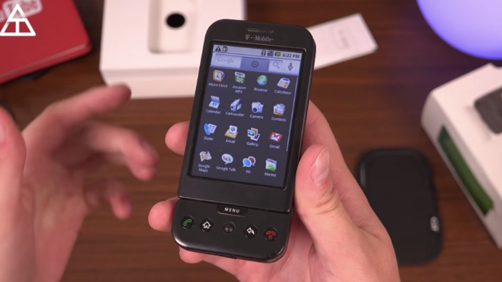

Hình 1.2 Phiên bản Android 1.0

**Phiên bản Android 1.1**

Phiên bản này nổi bật với tính năng cập nhật phần mềm từ động qua OTA (Over The Air). Đây được xem là một cải tiến đáng giá vì các hệ điều hành di động trước đó muốn thực hiện đều cần sự hỗ trợ của một chiếc máy tính.

**Phiên bản Android 1.5**

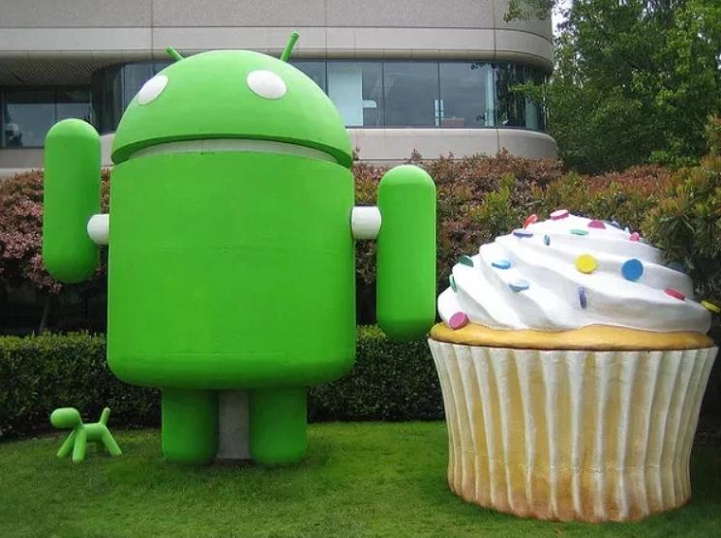

Hình 1.3 Phiên bản Android 1.5

Android 1.5 Cupcake xuất hiện vào tháng 4 năm 2009. Cái tên khá thú vị được giám đốc dự án Ryan Gibson đặt theo món bánh tráng miệng truyền thống. Cupcake được bổ sung khá nhiều tính năng và cải tiến mới so với hai phiên bản public đầu tiên. Một số tính năng đáng chú ý là up video lên Youtube, tự động xoay màn hình và hỗ trợ bàn phím của bên thứ ba.

**Phiên bản Android 1.6**

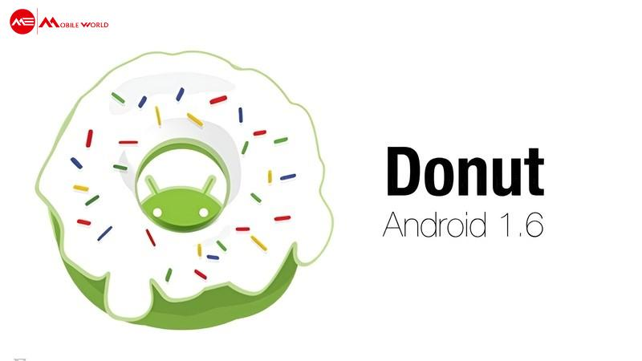

Hình 1.4 Phiên bản Android 1.6

Phiên bản Android 1.6 hay còn gọi là phiên bản bánh Donut cũng có nhiều cải tiến đáng giá cả về giao diện lẫn tính năng. Đặc biệt là có hỗ trợ cho mạng CDMA. Trong đó, tính năng được bổ sung có thể chạy trên nhiều độ phân giải và tỉ lệ màn hình khác nhau.

Ngoài ra, ở phiên bản này bạn có thể tìm kiếm danh bạ, ứng dụng, nhạc, tin nhắn,… tất cả đều chỉ thao tác trong một hộp tìm kiếm. Thêm nữa là Android Market giúp hiển thị các ứng dụng free và trả phí hàng đầu.

**Phiên bản Android 2.0 - 2.1 Eclair**

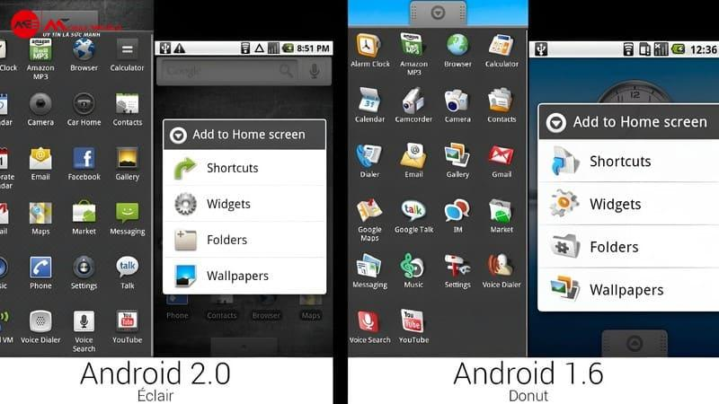

Hình 1.5 Phiên bản Android 2.0 - 2.1 Eclair

Đầu tháng 9/2009, phiên bản 2.0 được ra mắt trên chiếc Motorola Droid cùng các tính năng mới như hỗ trợ nhiều tài khoản người dùng, Quick Contact, cải tiến bàn phím ảo, trình duyệt mới, giao diện mới đẹp hơn.

Android 2.1 cũng ra mắt sau đó chủ yếu để sửa lỗi và thêm hàm API để lập trình viên can thiệp sâu hơn vào hệ thống. Ngoài ra, nó cũng có hỗ trợ thêm một vài tính năng mới như Live Wallpaper, chuyển giọng nói thành văn bản và một màn hình khóa mới.

**Phiên bản Android 2.2 Froyo**

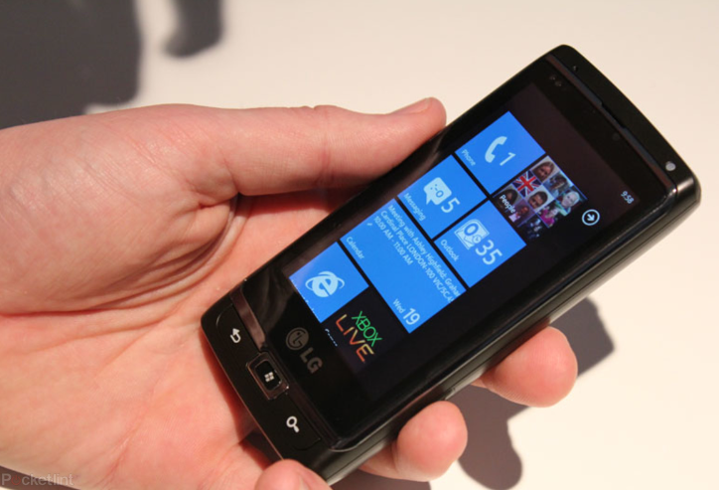

Hình 1.6 Phiên bản Android 2.2 Froyo

2010, phiên bản Android 2.2 được ra mắt với dòng điện thoại Nexus One. Theo đó, giao diện màn hình chính được thay đổi từ 3 màn hình chính tăng lên thành 5 màn hình. Dãy nút kích hoạt nhanh chế độ gọi điện, web và App Drawer cũng đã xuất hiện. Thêm vào đó là những chấm nhỏ ở góc trái, phải bên dưới của màn hình giúp người dùng biết mình đang xem đến màn hình nào….

**Phiên bản Android 2.3 GingerBread**

Bản Android 2.3 tập trung vào việc phát triển game, đa phương tiện và phương thức truyền thông mới. Một số các tính năng mới của phiên bản này gồm: giao diện, hai thanh chặn khi chọn văn bản, bàn phím được cải tiến, công cụ quản lý pin và ứng dụng, hỗ trợ máy ảnh trước, hỗ trợ kết nối NFC,…

**Phiên bản Android 3.0 Honeycomb**

Honeycomb là phiên bản hệ điều hành Android dành riêng cho máy tính bảng, và sản phẩm đầu tiên dùng hệ điều hành này Motorola Xoom.

**Phiên bản Android 4.0 Ice Cream Sandwich**

Phiên bản Android 4.0 có sự thay đổi lớn khi hỗ trợ một bộ font mới tên là Roboto được cho là tối ưu hóa để dùng trên các màn hình độ phân giải cao hơn. Và có thể hiển thị được nhiều thông tin hơn trên màn hình. Hệ thống thông báo (Notification) cũng được làm mới đẹp và tiện dụng hơn.

**Phiên bản Android 4.1 - 4.3 Jelly Bean**

Kỷ nguyên Jelly Bean trong lịch sử Android bắt đầu vào tháng 6 năm 2012 với phiên bản Android 4.1. Google đã nhanh chóng ra mắt tiếp Android 4.2 và 4.3 cùng tên Jelly Bean vào tháng 10 năm 2012 và tháng 7 năm 2013. Jelly Bean giới thiệu trình duyệt web Chrome của Google; tính năng Google Now; dự án Project Butter tăng hoạt ảnh và tốc độ phản hồi cảm ứng; phản chiếu ra màn hình ngoài; chụp ảnh HDR Phiên bản Android 4.4 Kitkat

Thế hệ này được đổi tên là KitKat. Cách đặt tên này cũng hoàn toàn khớp với trình tự chữ cái mà các phiên bản hệ điều hành Android sử dụng làm tên mã. Những cải tiến trên Android Kitkat bao gồm Chế độ toàn màn hình – Immersive Mode, Hiệu ứng chuyển cảnh màn hình -Transition Manager, Storage Access Framework, Chromium WebView, NFC,Cổng hồng ngoại – Infrared Blasters …

**Phiên bản Android 5.0 Lollipop**

Sau hơn một năm phiên bản Android 4.0 KitKat ra mắt, Google đã chính thức trình làng phiên bản hậu duệ mới nhất với tên gọi Android Lollipop. Hệ điều hành này được đánh giá có những thay đổi rõ rệt và đáng kể nhất trong lịch sử Android từ trước đến nay. Cụ thể là thiết kế “Material” mới, Android trên mọi màn hình, Thiết kế báo nhắc hoàn toàn mới, Hỗ trợ chip 64 bit, Cải thiện thời lượng pin, Mở khóa dựa trên bối cảnh và tách bạch công việc và giải trí.

**Phiên bản Android 6.0 Marshmallow**

Phiên bản Android 6.0 này có các tính năng mới như: launcher cuộn dọc, thông minh hơn, Now On Tap, có thể xem dung lượng RAM tiêu thụ mà không cần cài gì thêm, cho phép chỉnh tối ưu pin trên từng ứng dụng. Ngoài ra, menu copy / cut / paste cũng dễ hiểu hơn và Direct Share – chia sẻ nhanh hơn.

**Phiên bản Android 7.0 Nougat**

Phiên bản Android 7.0 được cải tiến với chế độ đa cửa sổ, thông báo hữu ích hơn, chế độ doze tiết kiệm pin hơn, tùy chọn cài đặt nhanh dễ dàng hơn. Ngoài ra, nó còn có thêm tính năng ẩn của System UI Tuner. Ở phiên bản hệ điều hành Android 7.0 có hỗ trợ tiết kiệm dữ liệu, chặn cuộc gọi,…

**Phiên bản Android 8.0 Oreo**

Vào ngày 21/08/2017 Google đã chính thức giới thiệu phiên bản hệ điều hành Android 8 Oreo. Ở phiên bản này tập trung chủ yếu vào cải tiến trải nghiệm người dùng, độ an toàn bảo mật và nền tảng xây dựng.

Một số tính năng thú vị của phiên bản Android này là: giới hạn ứng dụng chạy nền, tính năng picture-in-picture, chế độ nhập liệu tự động.

Ngoài ra, phiên bản Android 8.0 còn bổ sung thêm các tính năng nổi bật khác như: Nhóm thông báo theo từng kênh, hỗ trợ điều hướng với bàn phím vật lý, mở rộng dải màu trong các ứng dụng hình ảnh, cải thiện chất lượng âm thanh và camera,..

**Phiên bản Android 9.0 Pie**

Google chính thức trình làng phiên bản Android 9 Pie vào ngày 07/08/2018. Được biết, đây là phiên bản phát hành lớn thứ 9 của hệ điều hành Android

Các tính năng nổi bật ở phiên bản này có thể kể đến như: tối ưu thời lượng pin bằng AI, có tính năng tìm kiếm chuyên sâu hơn, nâng cấp bảo mật giúp nâng cao quyền bảo mật thông tin cá nhân hơn khi sử dụng các ứng dụng.

Ngoài ra, phiên bản Android 9 Pie cũng cung cấp thêm 1 vài tính năng khác như: Tăng cường số lượng thiết bị kết nối bluetooth từ 2 lên 5, thống kê thời gian sử dụng ứng dụng, bổ sung nút xoay màn hình khi xem video,…

**Phiên bản Android 11**

Vào 09/2020, Google chính thức công bố hệ điều hành Android di động thế hệ thứ 11. Ở phiên bản này có nhiều cải tiến mới như tích hợp quay màn hình – người dùng được quay màn hình trực tiếp mà không cần thông qua ứng dụng thứ 3. Tính năng này cho phép người dùng vừa quay màn hình vừa ghi âm giọng nói cũng như âm thanh của hệ thống cùng 1 lúc.

Với phiên bản hệ điều hành Android 11, người dùng có quyền cho phép các ứng dụng truy cập vào 1 vài quyền riêng tư nhưng chỉ duy nhất 1 lần. Ngoài các tính năng kể trên, phiên bản hệ điều hành này còn cung cấp cho người dùng thêm nhiều tính năng thú vị khác như: Tăng kích thước quay video mở rộng, bong bóng chat, thay đổi giao diện của trình phát nhạc, đề xuất các ứng dụng hay dùng, lịch sử thông báo…

**Phiên bản Android 12**

Hệ điều hành này chính thức ra mắt vào ngày 19 tháng 10 năm 2021, cùng với dòng Pixel 6. Ở Android 12, Google đã có nhiều thay đổi về giao diện, Google gọi là giao diện Material You. Với giao diện này, người dùng có thể tùy biến và cá nhân hóa mạnh mẽ hơn, như trích xuất màu từ hình nền để áp dụng cho toàn bộ giao diện hệ thống; các widget dễ sử dụng hơn; menu cài đặt nhóm trực quan và thông minh hơn; đồng thời hiệu ứng chuyển động mượt mà hơn. Ngoài ra Google còn bổ sung Chế độ một tay, Chụp ảnh màn hình cuộn và nhiều tính năng khác.

**Phiên bản Android 13**

Vào 16/08/2022, Android 13 chính thức được chào hàng. Hệ điều hành này được biết đến với sự đơn giản, linh hoạt và phù hợp cho nhiều người dùng ở mọi lứa tuổi. Với giao diện thiết kế mới là Material You, Google đã nâng cấp nhiều định dạng mới cho [điện thoại](https://cellphones.com.vn/mobile.html) Android. Nhờ vậy, người dùng cũng có nhiều trải nghiệm mới mẻ hơn.

Ngoài ra, nhà phát triển này còn bổ sung thêm nhiều tính năng vượt trội cho Android 13 khiến hệ điều hành này có khả năng tương thích cao với nhiều thiết bị điện tử hiện đại. Hơn nữa, độ bảo mật cũng được tăng cường và đảm bảo an toàn hơn cho người sử dụng.

**Phiên bản Android 14**

Android 14 ra mắt chính thức ngày 11/05/2023. Phiên bản này sẽ đến với loạt cải tiến ấn tượng như tùy chọn màn hình khóa mới với hình nền AI hoặc Emoji, hợp nhất dịch vụ Passwords và Autofill, dễ dàng Chuyển đổi dữ liệu tự động giữa 2 SIM và hơn thế nữa.

### 1.1.3 Các thành phần của Android

Trước hết nói qua về các thành phần của Android bao gồm: Activity, Service, Broadcast Receiver, Content Provider

#### 1.1.3.1 Activity

**Định nghĩa Activity**

Là thành phần tối quan trọng của bất kỳ một ứng dụng Android nào. Thuật ngữ Activity chỉ một việc mà người dùng có thể thực hiện trong một ứng dụng Android. Do gần như mọi activity đều tương tác với người dùng, lớp Activity đảm nhận việc tạo ra một cửa sổ (window) để người lập trình đặt lên đó một giao diện UI với setContentView(View). Một activity có thể mang nhiều dạng khác nhau: Một cửa sổ toàn màn hình (full screen window), một cửa sổ floating (với windowsIsFloating) hay nằm lồng bên trong 1 activity khác (với ActivityGroup).

Có 2 phương thức mà gần như mọi lớp con của Activity đều phải hiện thực:

* onCreate(Bundle) - Nơi khởi tạo activity. Quan trọng hơn, đây chính người lập trình gọi setContentView(int) kèm theo layout để thể hiện UI của riêng mình. Đồng thời còn có findViewById(int) giúp gọi các widget (buttons, text boxes, labels,..) để dùng trong UI.
* onPause() - Nơi giải quyết sự kiện người dùng rời khỏi activity. Mọi dữ liệu được người dùng tạo ra tới thời điểm này cần phải được lưu vào ContentProvider.

**Vòng đời của một activity**

* Các activity được quản lý dưới dạng các activity stack - First-In-Last-Out: Khi một activity mới được khởi tạo, nó sẽ được đưa lên trên cùng stack, các activity khác muốn chạy trên nền (foreground) trở lại thì cần phải chờ tới khi Activity mới này kết thúc.
* Một Activity có 4 trạng thái:
* Active hay Running: Khi một activity đang chạy trên màn hình.
* Paused: Khi một activity vẫn đang chạy trên màn hình nhưng đang bị một activity trong suốt (transparent) hay không chiếm toàn màn hình hiển thị phía trên. Tuy vẫn lưu trữ dữ liệu, nhưng các paused activity này sẽ bị hệ thống bắt chấm dứt khi đang thiếu bộ nhớ trầm trọng.
* Stopped: Khi 1 activity bị che khuất hoàn toàn bởi 1 activity khác. Tuy vẫn lưu trữ dữ liệu, nhưng các stopped activity này sẽ thường xuyên bị hệ thống bắt chấm dứt để dành chỗ cho các tiến trình khác.
* Killed hay Shut down: Khi 1 activity đang paused hay stopped, hệ thống sẽ xóa activity ấy ra khỏi bộ nhớ.

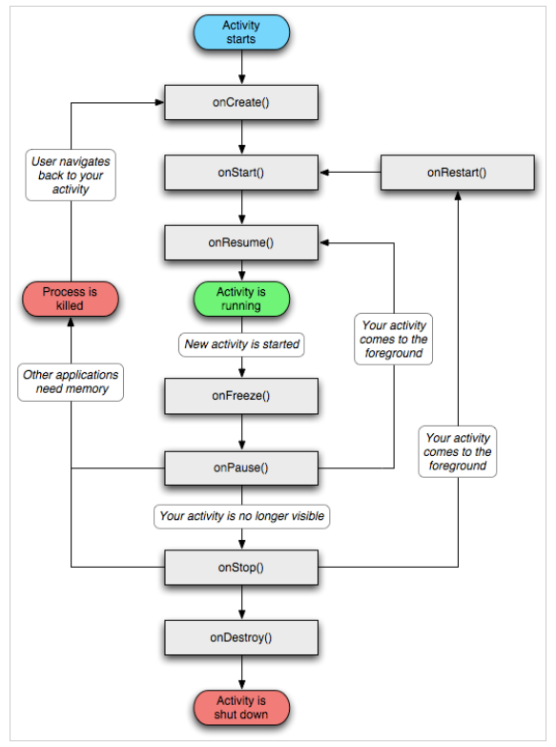

Hình 1.7 Sơ đồ vòng đời Activity

Dựa vào lược đồ trên, thấy được có 3 vòng lặp quan trọng sau:

• Vòng đời toàn diện (Entire Lifetime): Diễn ra từ lần gọi onCreate(Bundle) đầu tiên và kéo dài tới lần gọi onDestroy() cuối cùng.

• Vòng đời thấy được (Visible Lifetime): Diễn ra từ khi gọi onStart() và kéo dài tới khi gọionStop(). Ở vòng đời này, activity được hiển thị trên màn hinh nhưng có thế không tương tác với người dùng ở trên nền. Các phương thức onStart(0 và onStop() có thể được gọi nhiều lần.

• Vòng đời trên nền (Foreground Lifetime): Diễn ra từ khi gọi onResume(0 và kéo dài tới khi gọi onPause(). Ở vòng đời này, activity nằm trên mọi activity khác và tương tác được với người dùng. 1 activity có thể liên tục thay đổi giữa 2 trạng thái paused và resumed, chẳng hạn khi thiết bị sleep hay 1 intent mới được đưa tới.

#### 1.1.3.2 Service

**Định nghĩa Service**

Một service là một thành phần của ứng dụng, thể hiện mong muốn ứng  dụng thực hiện các hành động trong khi không tương tác với người dùng hoặc cung cấp chức năng cho các ứng dụng khác sử dụng. Nói một cách đơn giản, service là các tác vụ (task) chạy ngầm dưới hệ thống nhằm thực hiện một nhiệm vụ nào đó.  Mỗi class Service phải chứa thẻ <service> được khai báo trong file AndroidManifext.xml. Services có thể được bắt đầu bởi Context.startService() và Context.bindservice()

Cũng như các đối tượng của ứng dụng khác, services chạy trên luồng (Thread) của tiến trình chính. Có nghĩa là nếu service của bạn dự định chạy các hành vi có cường độ lớn hoặc các hành vi có thể gây nghẽn mạch, nó sẽ tự sinh ra luồng (Thread) của chính nó để làm thực hiện các tác vụ được đặc tả trong Service.

**Cần lưu ý:**

* Service không phải là một tiến trình độc lập. Đối tượng Service không chạy trên tiến trình (process) của riêng nó (trừ khi có một yêu cầu đặt biệt), Service chạy trên tiến trình của chương trình.
* Service không phải là một luồng (thread).
* Service có chứa 2 đặc trưng cơ bản sau:

Là một chức năng để ứng dụng thông báo với hệ thống về việc mà nó muốn thực hiện ở phía dưới nền (ngay cả khi người dùng không tương tác trực tiếp tới ứng dụng). Điều này tương ứng với việc gọi phương thức Context.startservice(), nó sẽ yêu cầu hệ thống lên lịch cho service để chạy cho đến khi bị chính service hay người nào đó dừng nó lại.

Là một chức năng cho phép ứng dụng để cung cấp các chức năng của nó cho các ứng dụng khác. Điều đó tương ứng với việc gọi Context.bindService(), cho phép một long-standing connection được tạo ra để service có thể tương tác với nó.

Khi một Service được tạo ra, việc hệ thống cần làm là tạo ra thành phần và gọi hàm onCreate() và bất kỳ lệnh callback thích hợp nào trên luồng chình. Nó phụ thuộc vào Service thi hành hành vi thích hợp nào, chẳng hạn tạo luồng thứ hai để thực hiện tiến trình.

Vòng đời của 1 Service

Có 2 lý do để một service được chạy bởi hệ thống. Bằng cách gọi phương thức Context.startService() và Context.bindService(). Nếu người dùng gọi phương thức Context.startService() thì hệ thống sẽ nhận về một đối tượng service (tạo mới nó và gọi hàm onCreate() nếu cần thiết) và sau đó lại gọi phương thức onStartCommand(Intent, int ,int) với các biến được cung cấp bởi client. Service mới được tạo ra này sẽ chạy cho tới khi có lệnh gọi phương thức Context.stopService() hoặc stopSelf(). Dù cho một service có được start bao nhiêu lần đi nữa thì nó sẽ bị tắt ngay khi phương thức Context.stopService() hoặc phương thức stopSelf() được gọi.Service có thể dùng phương thức stopSelf(int) để đảm bảo rằng service sẽ không được tắt cho đến khi Intent đã khởi tạo nó được xử lý.

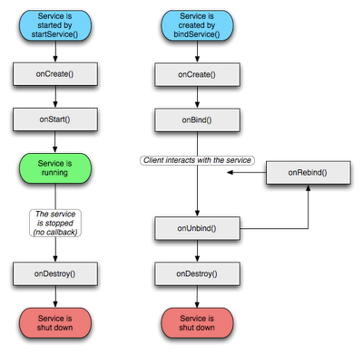

Hình 1.8 Lược đồ vòng đời của 1 service

Dựa theo hình trên, 1 service được bắt đầu bởi phương thức startService() là service dùng để thực hiện các tác vụ ngầm dưới nền, service được bắt đầu bởi phương thức bindService() là service được dùng để cung cấp các chức năng cho các chương trình khác.

#### 1.1.3.3 Broadcast Receiver

Broadcast Receiver là một Android component cho phép đăng kí để lắng nghe những sự kiện từ hệ thống hoặc ứng dụng . Tất cả nhưng "receiver" đã được đăng kí đều được thông báo khi sự kiện nó lắng nghe xảy ra vào run-time.

Ví dụ một số Broadcast từ hệ thống như thông báo rút cắm sạc , pin yếu , chế độ máy bay , khởi động máy ,... Không như activity , BroadcastReceiver không có giao diện , ta có thể truyền thông tin thông qua intent để đóng gói dữ liệu

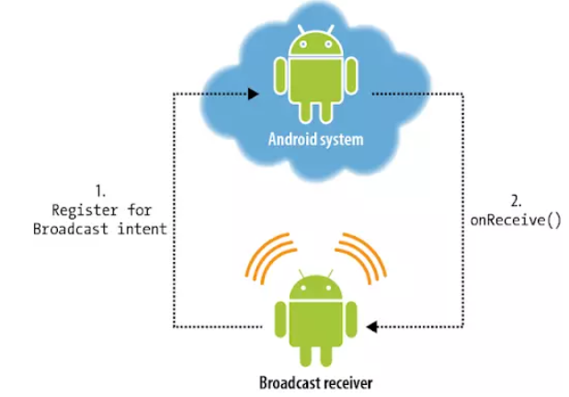

Hình 1.9 Broadcast Receiver

#### 1.1.3.4 Content Provider

Content provider là một thành phần để quản lý truy cập dữ liệu, nó cung cấp các phương thức khác nhau để các ứng dụng có thể truy cập dữ liệu từ một ứng dụng khác bằng cách sử dụng ContentResolver.ContenProvider có thể giúp cho một ứng dụng quản lý quyền truy cập đến dữ liệu được lưu bởi ứng dụng đó, hoặc các ứng dụng khác, và đó là một cách để ta có thể chia sẻ dữ liệu cho các ứng dụng khác nhau. Hình dưới đây biểu diễn cho việc cách content providers quản lý việc truy cập tới bộ nhớ

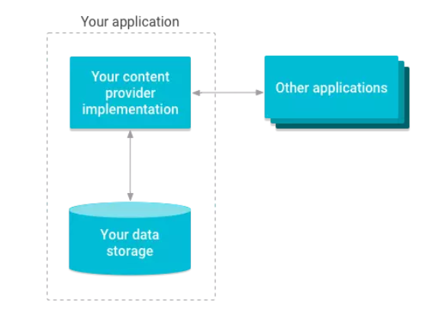

Hình 1.10 Content Provider điều phối truy cập tới bộ nhớ

Content Provider điều phối việc truy cập tới bộ lưu trữ dữ liệu thông qua các API và các component như hình dưới, nó bao gồm

* Chia sẻ dữ liệu từ ứng dụng của bán tới các ứng dụng khác
* Gửi dữ liệu sang widget
* Trả về một kết quả gợi ý khi search cho ứng dụng của bạn thông qua Seach Framework sử dụng [SearchRecentSuggestionsProvider](https://developer.android.com/reference/android/content/SearchRecentSuggestionsProvider.html)
* Đồng bộ dữ liệu của ứng dụng với server bằng cách sử dụng [AbstractThreadedSyncAdapter](https://developer.android.com/reference/android/content/AbstractThreadedSyncAdapter.html)
* Tải dữ liệu lên UI sử dụng [CursorLoader](https://developer.android.com/reference/android/content/CursorLoader.html)

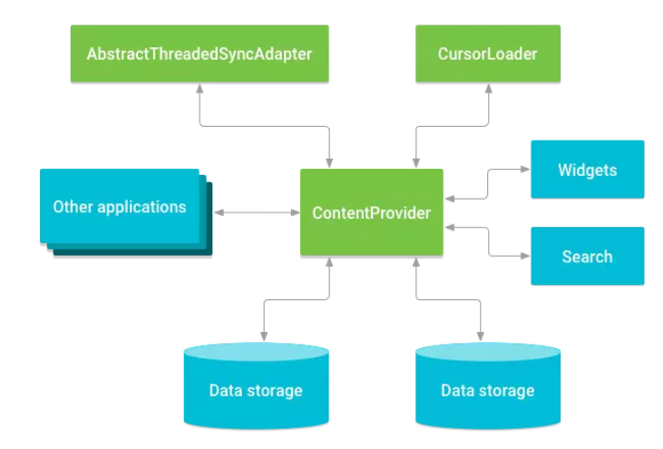

Hình 1.11 Content provider quản lý việc truy cập tới bộ nhớ

Content Provider hoạt động rất giống với một cơ sở dữ liệu, bạn có thể truy vấn, chỉnh sửa nội dung, cũng như là thêm xóa các nội dung sử dụng các phương thức: insert(), update(), delete(), query() .

## 1.2 Java

### 1.2.1 Giới thiệu về Java

Java là một ngôn ngữ lập trình được phát triển bởi Sun Microsystems (hiện thuộc về Oracle Corporation), là một ngôn ngữ lập trình mạnh mẽ và phổ biến được sử dụng rộng rãi trên nhiều nền tảng khác nhau. Java được thiết kế để có thể chạy trên môi trường ảo Java (JVM - Java Virtual Machine), điều này cho phép mã nguồn Java có thể chạy trên nhiều hệ điều hành khác nhau mà không cần biên dịch lại. Java cũng có khả năng tương thích với nhiều thiết bị và môi trường, từ thiết bị di động đến máy tính để bàn và máy chủ.

### 1.2.2 Sơ lược lịch sử của Java

Java được phát triển từ những năm đầu của thập kỷ 1990, và phiên bản đầu tiên của nó, Java 1.0, đã được phát hành vào năm 1996. Từ đó, Java đã trải qua nhiều phiên bản và cải tiến, với sự thêm vào các tính năng mới và cải thiện hiệu suất. Java đã trở thành một trong những ngôn ngữ lập trình phổ biến nhất trên thế giới, được sử dụng trong nhiều lĩnh vực từ phát triển ứng dụng di động đến phát triển phần mềm máy tính lớn.

### 1.2.3 Ưu điểm của java

* Độ tin cậy: Java có thể chạy trên nhiều nền tảng khác nhau, từ thiết bị di động đến máy tính cá nhân và máy chủ
* Tính di động: Mã nguồn Java có thể được di chuyển mà không cần biên dịch lại trên các hệ thống hỗ trợ JVM
* Cộng đồng lớn: Java có một cộng đồng phát triển lớn, điều này có nghĩa là có nhiều tài liệu, thư viện và công cụ hỗ trợ phát triển

### 1.2.4. Ứng dụng của java

Java được sử dụng rộng rãi trong phát triển ứng dụng di động, phát triển phần mềm máy tính, phát triển ứng dụng web và nhiều lĩnh vực công nghệ khác. Các ứng dụng nổi tiếng như Android Studio, IntelliJ IDE và các ứng dụng máy chủ lớn như Apache Tomcat đều được viết bằng Java. Java tiếp tục được coi là một trong những ngôn ngữ lập trình quan trọng nhất và phổ biến nhất hiện nay.

## 1.3 Công cụ và môi trường phát triển

### 1.3.1 Android Studio

Android Studio là môi trường phát triển tích hợp (IDE) chính thức dành cho phát triển nền tảng Android. Nó được ra mắt vào ngày 16 tháng 5 năm 2013 tại hội nghị Google I/O. Android Studio được phát hành miễn phí theo giấy phép Apache Licence 2.0.

Android Studio ở giai đoạn truy cập xem trước sớm bắt đầu từ phiên bản 0.1 vào tháng 5.2013, sau đó bước vào giai đoạn beta từ phiên bản 0.8 được phát hành vào tháng 6 năm 2014. Phiên bản ổn định đầu tiên được ra mắt vào tháng 12 năm 2014, bắt đầu từ phiên bản 1.0.

Dựa trên phần mềm IntelliJ IDEA của JetBrains, Android Studio được thiết kế đặc biệt để phát triển ứng dụng Android. Nó hỗ trợ các hệ điều hành Windows, Mac OS X và Linux, và là IDE chính thức của Google để phát triển ứng dụng Android gốc để thay thế cho Android Development Tools (ADT) dựa trên Eclipse.

### 1.3.2 FireBase

Firebase là một nền tảng đám mây do Google cung cấp, được thiết kế đặc biệt cho việc phát triển ứng dụng di động và web. Đối với Android, Firebase cung cấp một bộ công cụ và dịch vụ toàn diện giúp nhà phát triển xây dựng, kiểm thử, triển khai và quản lý ứng dụng một cách dễ dàng và hiệu quả.

Dưới đây là một tổng quan về các dịch vụ và tính năng chính của Firebase trong việc phát triển ứng dụng Android:

- Firebase Realtime Database và Cloud Firestore: Cung cấp các cơ sở dữ liệu NoSQL linh hoạt cho phép đồng bộ dữ liệu thời gian thực giữa ứng dụng và máy chủ, hỗ trợ truy vấn và lưu trữ dữ liệu một cách dễ dàng.

- Firebase Authentication: Hỗ trợ xác thực người dùng bảo mật thông qua email, số điện thoại, mạng xã hội và các dịch vụ xác thực khác, giúp quản lý người dùng và quyền truy cập một cách an toàn.

- Firebase Cloud Messaging (FCM): Dịch vụ thông báo đám mây cho phép gửi thông báo, tin nhắn và nội dung từ máy chủ đến các thiết bị Android một cách nhanh chóng và hiệu quả.

- Firebase Hosting: Dịch vụ lưu trữ web tĩnh, giúp triển khai ứng dụng web một cách nhanh chóng, dễ dàng và đáng tin cậy.

- Firebase Analytics: Cung cấp các công cụ phân tích mạnh mẽ để theo dõi, đo lường và hiểu rõ hơn về hành vi và hiệu suất của người dùng trong ứng dụng.

- Firebase Storage: Dịch vụ lưu trữ tệp an toàn và mở rộng, hỗ trợ lưu trữ và truy cập hình ảnh, video và tệp khác một cách dễ dàng và linh hoạt.

- Firebase Functions: Dịch vụ chức năng đám mây cho phép chạy mã máy chủ khi có sự kiện từ các dịch vụ khác của Firebase hoặc ứng dụng của bạn, giúp tự động hóa và mở rộng ứng dụng.

Firebase cung cấp một giải pháp toàn diện và tích hợp cho việc phát triển ứng dụng Android, giúp nhà phát triển tập trung vào việc tạo ra trải nghiệm người dùng tốt nhất mà không cần phải lo lắng về việc quản lý hạ tầng và dịch vụ phức tạp.

## 1.4 XML, JSON

### 1.4.1 XML

XML là từ viết tắt của từ Extensible Markup Language là ngôn ngữ đánh dấu mở rộng. XML có chức năng truyền dữ liệu và mô tả nhiều loại dữ liệu khác nhau. Tác dụng chính của XML là đơn giản hóa việc chia sẻ dữ liệu giữa các nền tảng và các hệ thống được kết nối thông qua mạng Internet.

XML dùng để cấu trúc, lưu trữ và trong trao đổi dữ liệu giữa các ứng dụng và lưu trữ dữ liệu. Ví dụ khi ta xây dựng một ứng dụng bằng Php và một ứng dụng bằng Java thì hai ngôn ngữ này không thể hiểu nhau, vì vậy ta sẽ sử dụng XML để trao đổi dữ liệu. Chính vì vậy, XML có tác dụng rất lớn trong việc chia sẻ, trao đổi dữ liệu giữa các hệ thống.

### 1.4.2 JSON

JSON là viết tắt của "JavaScript Object Notation", là một định dạng dữ liệu dựa trên văn bản (text-based data format) để trao đổi dữ liệu giữa các ứng dụng. Nó được sử dụng rộng rãi trong lập trình web để truyền dữ liệu giữa máy chủ và các ứng dụng web.

Định dạng JSON rất đơn giản và dễ đọc, nó sử dụng các cặp "key-value" để biểu diễn dữ liệu và có thể được lưu trữ và xử lý bằng các ngôn ngữ lập trình như JavaScript, Python, Ruby, PHP và nhiều ngôn ngữ khác. JSON cũng hỗ trợ các cấu trúc dữ liệu phức tạp hơn, bao gồm các đối tượng lồng nhau, các mảng và giá trị null.

## 1.5 Kết luận

Qua nội dung của chương 1, em đã trình bày hiểu biết về nhu cầu, thực trạng của thương mại điện tử cũng như xây dựng ứng dụng quản lý và đã lựa chọn được giải pháp công nghệ để xây dựng ứng dụng trên nền tảng Android Studio, Firebase. Từ cơ sở này, ở chương 2 em sẽ tiếp tục đi tìm hiểu, khảo sát thực tế các nghiệp vụ, chức năng cần thiết cho ứng dụng quản lý chuỗi Homestay U Lesa.

# CHƯƠNG 2: PHÂN TÍCH THIẾT KẾ ỨNG DỤNG

## 2.1 Khảo sát ứng dụng

### 2.1.1 Mục đích

Khảo sát ý kiến khách hàng về chất lượng phòng và dịch vụ cung cấp, hỗ trợ khách hàng. Khảo sát lấy tư liệu từ nguồn trang chủ chính thống của U Lesa.Từ đó, xây dựng ứng dụng có giao diện gần gũi, dễ sử dụng và thông tin lưu trữ được tối ưu. Khảo sát các chức năng phải sát với yêu cầu của người sử dụng; có khả năng hỗ trợ và tương tác với đa người dùng, phù hợp với xu thế phát triển.

### 2.1.2 Phương pháp

* Phỏng vấn

|  |  |
| --- | --- |
| **Kế hoạch phỏng vấn** | |
| Người được hỏi:Người quản lý chuỗi homestay U Lesa | Người phỏng vấn: |
| Địa chỉ: Thôn Lâm Trường, Xã Minh Phú, Huyện Sóc Sơn, Hà Nội | Thời gian hẹn: 30 phút  Thời điểm bắt đầu: 9 giờ  Thời điểm kết thúc: 9 giờ 30 phút |
| Đối tượng: Người quản lý chuỗi homestay U Lesa | Các yêu cầu đòi hỏi: phải biết cách cư xử khéo léo để đưa ra nhưng câu hỏi có thể biết được |
| Chương trình:   * Giới thiệu * Tổng quan về dự án * Chủ đề được đề cập: xin phép được ghi âm * Câu hỏi 1: Nhóm đối tượng sử dụng ứng dụng nhiều nhất ? * Câu hỏi 2: Bạn muốn trang chủ của ứng dụng hiện thị những căn nhà nổi bật nào ? * Câu hỏi 3: Bên bạn muốn ứng dụng hiện thị những thông tin nào về homestay? * Câu hỏi 4: Bạn muốn dùng hình thức nào để thanh toán cho việc đặt homestay? * Câu hỏi 5: Khách hàng có thể hủy đặt phòng nếu như không còn nhu cầu nữa hay không? * Câu hỏi 6: Khách hàng có phải đăng nhập và đăng ký vào ứng dụng khi đặt phòng hay không ? * Câu hỏi 7: Khách hàng có thể đưa ra phản hồi cho trải nhiệm hay không ? * Câu hỏi 8: Chiến lược quảng bá của bạn là gì ? Trong tương lai bạn có muốn mở rộng thêm chuỗi homestay không ? * Câu hỏi 9: Bạn muốn có chức năng tự động xuất báo cáo hay không? Tần suất xuất báo cáo như thế nào ? * Câu hỏi 10: Bạn muốn hệ thống ứng dụng của bạn có các bảo mật, an toàn thông tin như thế nào ? * Tổng hợp những nội dung chính ý kiến của người được hỏi   Kết thúc (thỏa thuận) | Ước lượng thời gian:  2 phút  4 phút  2 phút  2 phút  2 phút  3 phút  2 phút  2 phút  1 phút  1 phút  3 phút  3 phút  3 phút |
|  | Dự kiến tổng cộng: 30 phút |

* Điều tra

|  |
| --- |
| **PHIẾU KHẢO SÁT KHÁCH HÀNG VỀ ỨNG DỤNG “BOOKING U LESA”**  Họ và tên : ………………………………………………………………….  Đơn vị công tác : …………………………………………………………...  Số điện thoại : ……………………………………………………………....  Email: ……………………………………………………………………….  *U Lesa kính mong anh/chị cùng đánh giá chất lượng sử dụng ứng dụng hiện tại bằng cách trả lời các câu hỏi trong phiếu khảo sát dưới đây. Đánh dấu ⌧ vào ô mà bạn cho là phù hơp nhất. Sự hợp tác của anh/chị sẽ giúp chúng tôi đáp ứng tốt hơn nhu cầu sử dụng của anh/chị về phòng và dịch vụ.*  Câu 1. Anh/chị đã biết đến ứng dụng Booking U Lesa được bao lâu ?   * Trên 1 năm * Dưới 1 năm * Trên 6 tháng * Dưới 6 tháng   Câu 2. Anh/chị cảm thấy thế nào trong quá trình sử dụng ứng dụng ?   * Rất hài lòng * Hài lòng * Bình thường * Không hài lòng   Câu 3. Anh/chị có hay sử dụng ứng dụng để đặt homestay hay không?   * Hay sử dụng * Thỉnh thoảng * Ít dùng * Không dùng   Câu 4. Các bài viết của ứng dụng có thu hút được sự chú ý của anh/chị hay không?   * Rất thu hút * Thu hút * Bình thường * Không thu hút   Câu 5. Bạn có hài lòng về các hình thức thanh toán (thanh toán trực tiếp) hiện có trên hệ thống không ?   * Rất hài lòng * Hài lòng * Bình thường * Không hài lòng   Câu 6. Thông tin về homestay có đáp ứng được yêu cầu của anh/chị không?   * Tốt * Khá * Trung bình * Yếu   Câu 7. Những thông tin đặt phòng của anh/ chị được hiện thị đầy đủ, thông tin rõ ràng, chính xác, dễ dàng kiểm tra không?   * Rất rõ ràng * Rõ ràng * Tạm được * Chưa rõ ràng   Câu 8. Anh/chị đánh giá về chất lượng hỗ trợ dịch vụ cho khách hàng (hỗ trợ giải đáp, hỗ trợ chăm sóc khách hàng được tiếp nhận và trả lời yêu cầu qua điện thoại và email của hệ thống)   * Rất tốt * Tốt * Bình thường * Kém   Câu 9. Các hình thức bảo mật thông tin cá nhân của anh/chị trên ứng dụng hiện nay là đáng tin cậy không?   * Tốt * Khá * Trung bình * Yếu * Câu 10. Theo bạn, U Lesa cần phải khắc phục và cải thiện điều gì về ứng dụng của U Lesa hiện tại :   …………………………………………………………………………………  …………………………………………………………………………………  ……………………………………………………………………………………………………………………………………………………………………  …………………………………………………………………………………  *Sau khi hoàn thành xin gửi phiếu điều tra về văn phòng marketing của U Lesa.* |

* Quan sát

Thái độ trả lời nhiệt tình đúng chuẩn mực, các ý kiến góp ý cho ứng dụng rất thiết thực.

### 2.1.3 Đối tượng khảo sát

Là những khách hàng đã từng sử dụng ứng dụng Booking U Lesa.

### 2.1.4 Kết quả khảo sát sơ bộ

* Ứng dụng đặt phòng: U Lesa
* Mục tiêu: Hướng tới là trở thành ứng dụng phổ biến việc đặt phòng trong những chuyến đi chơi. Tiện lợi, nhanh chóng và tin cậy để đặt phòng.
* Hoạt động kinh doanh: Hoạt động của chuỗi homestay đang diễn ra thuận tiện và là nơi yêu thích của giới trẻ.

## 2.2 Xác định yêu cầu ứng dụng

### 2.2.1. Các yêu cầu chức năng:

* Đối với khách hàng:
* Ứng dụng cung cấp đầy đủ thông tin về các phòng như: các hình ảnh về không gian phòng, vị trí, giá thành, đánh giá, tiện ích.
* Khách hàng có thể xem phòng, xem giới thiệu chi tiết về các phòng như giá phòng, bình luận đánh giá, thông tin đặt phòng( giờ checkin/out, hình thức checkin,..), giới thiệu về phòng, hình ảnh phòng.
* Việc tạo tài khoản trên ứng còn giúp khách hàng đặt phòng, hủy đặt phòng, chỉnh sửa thông tin, để lại đánh giá phòng, theo dõi đơn hàng.
* Những quyền hạn của người quản lý:
* Đăng nhập: Quản lý cần đăng nhập vào ứng dụng với vai trò quản lý để sử dụng các chức năng.
* Quên mật khẩu: Quản lý có thể tìm lại mật khẩu.
* Quản lý phòng: Quản lý có thể thêm, sửa, xóa và quản lý thông tin của phòng.
* Quản lý tài khoản: Quản lý có thể thêm, xóa tài khoản người dùng.
* Quản lý đơn đặt phòng: người lý có thể xem và cập nhật trạng thái của đơn đặt phòng.

### 2.2.2. Các yêu cầu phi chức năng

- Có hiệu năng cao, thời gian phản hồi nhanh.

- Có khả năng đáp ứng nhiều người sử dụng.

- Có độ tin cậy cao, thiết kế giao diện đẹp.

- Dễ sử dụng đối với người dùng.

- Khả năng bảo trì, quản lý tốt.

## 2.3 Xây dựng biểu đồ use case

### 2.3.1 Các tác nhân

- Người quản lý: Quản lý các thành phần xuất hiện trên ứng dụng, xử lý các yêu cầu từ khách hàng như đơn đặt phòng.

- Khách hàng: Xem thông tin, đặt phòng…

### 2.3.2. Các use case của hệ thống

Bảng 2.1 Các use case của hệ thống

|  |  |
| --- | --- |
| **Tác nhân** | **Các case sử dụng** |
| Khách hàng | Xem phòng  Đăng ký  Đăng nhập  Quên mật khẩu  Cập nhật thông tin  Đặt phòng  Theo dõi đơn hàng  Hủy đặt phòng  Đổi mật khẩu  Xóa tài khoản  Đánh giá |
| Người quản lý | Đăng nhập hệ thống quản lý  Đăng ký tài khoản quản lý  Quên mật khẩu  Quản lý phòng  Quản lý tài khoản  Quản lý đơn đặt |

### 2.3.3 Biểu đồ use case:

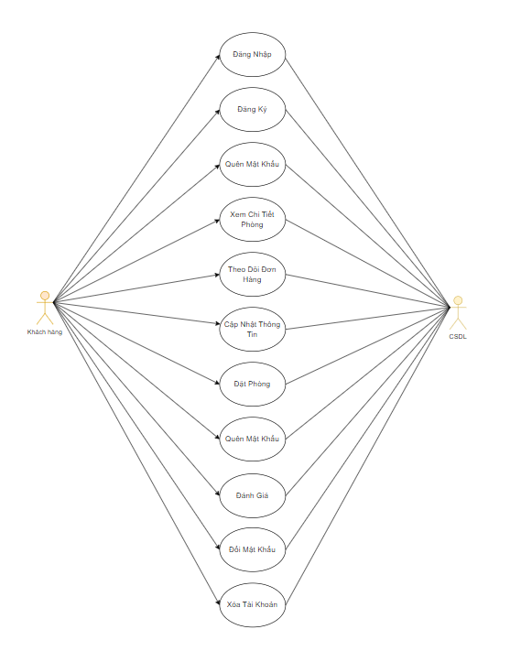

Hình 2.1 Mô hình use case của tác nhân khách hàng

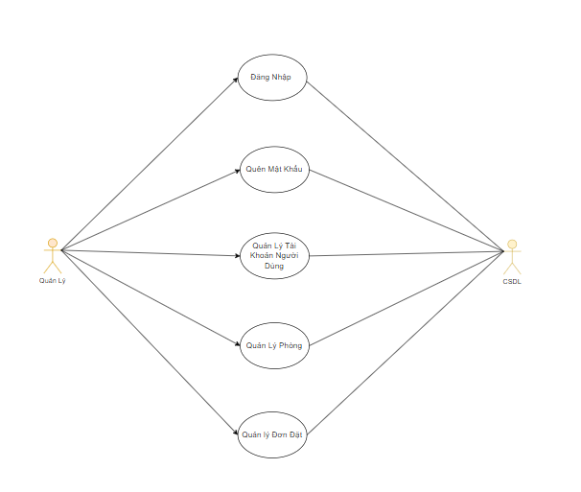

Hình 2.2 Mô hình use case của tác nhân quản trị viên

### 2.3.4 Mô tả chi tiết các use case

#### 2.3.4.1 Use case Xem phòng

**- Mô tả vắn tắt:** Use case này cho phép khách hàng xem chi tiết phòng.

- **Luồng sự kiện:**

**+ Luồng cơ bản:**

1. Use case này bắt đầu khi khách hàng kích vào một phòng trên ứng dụng. Hệ thống sẽ lấy thông tin phòng (hình ảnh, tên phòng, giá phòng, mô tả, số lượt đặt phòng, số lượt đánh giá, đánh giá) từ bảng **main** và bảng **Cmt** và hiển thị lên màn hình.

Use case kết thúc.

**+ Luồng rẽ nhánh:**

1. Tại bất cứ thời điểm nào trong quá trình thực hiện use case nếu không kết nối được với cơ sở dữ liệu thì hệ thống sẽ hiển thị thông báo lỗi và use case kết thúc.

- **Các yêu cầu đặc biệt:** Không có.

- **Tiền điều kiện:** Không có.

- **Hậu điều kiện:**Không có.

- **Điểm mở rộng:** Không có.

#### 2.3.4.2 Use case Đăng ký

- **Mô tả vắn tắt:** Use case này cho phép khách hàng tạo tài khoản đăng nhập.

- **Luồng sự kiện:**

**+ Luồng cơ bản:**

1. Use case này bắt đầu khi khách hàng kích vào nút “Đăng ký” trong màn Đăng Nhập. Hệ thống sẽ yêu cầu nhập các thông tin(Họ và tên, số điện thoại, email, mật khẩu, giới tính, ngày sinh, vai trò) để tạo tài khoản.

2. Khách hàng kích vào nút “Đăng ký”. Hệ thống sẽ lưu thông tin của khách hàng vào bảng **loginCus** và chuyển tới màn trang chủ. Use case kết thúc.

Use case kết thúc.

**+ Luồng rẽ nhánh:**

1. Tại bất cứ thời điểm nào trong quá trình thực hiện use case nếu không kết nối được với cơ sở dữ liệu thì hệ thống sẽ hiển thị một thông báo lỗi và use case kết thúc.

2. Tại bước 2 trong luồng cơ bản khi khách hàng nhập thông tin không hợp lệ. Hệ thống sẽ hiển thị thông báo lỗi và yêu cầu nhập lại. Khách hàng có thể nhập lại để tiếp tục thao tác.

- **Các yêu cầu đặc biệt:** Khách hàng cần nhập đúng các thông tin yêu cầu để tạo tài khoản.

- **Tiền điều kiện**: Không có.

- **Hậu điều kiện:** Đăng ký thành công sẽ có một bản ghi mới trong bảng loginCus.

- **Điểm mở rộng:** Không có.

#### 2.3.4.3 Use case Đăng nhập

**- Mô tả vắn tắt:** Use case này cho phép khách hàng đăng nhập vào hệ thống.

**- Luồng sự kiện:**

**+ Luồng cơ bản:**

1. Use case này bắt đầu khi khách hàng ấn vào nút “Đăng nhập” trên màn hình. Hệ thống sẽ yêu cầu khách hàng nhập gmail đăng nhập và mật khẩu.

2. Khách hàng nhập đầy đủ thông tin yêu cầu và kích vào nút “Đăng nhập”. Hệ thống sẽ kiểm tra thông tin nhập so với thông tin trong bảng loginCus nếu có tài khoản trong bảng **loginCus** sẽ đăng nhập và chuyển hướng tới trang chủ.

Use case kết thúc.

**+ Luồng rẽ nhánh:**

1. Tại bất cứ thời điểm nào trong quá trình thực hiện use case nếu không kết nối được với cơ sở dữ liệu thì hệ thống sẽ hiển thị một thống báo lỗi và use case kết thúc.

2. Tại bước 2 trong luồng cơ bản khi người dùng nhập thiếu thông tin, thông tin không hợp lệ hoặc nhập sai thông tin không tìm thấy bản ghi trong bảng **loginCus** . Hệ thống sẽ hiển thị thông báo lỗi và yêu cầu nhập lại. Khách hàng có thể nhập lại để tiếp tục thao tác hoặc kết thúc thao tác.

**- Các yêu cầu đặc biệt:** Khách hàng cần nhập đúng các thông tin yêu cầu để đăng nhập.

**- Tiến điều kiện:** Khách hàng đã có tài khoản.

- **Hậu điều kiện:** Đăng nhập thành công khách hàng được thực hiện các chức năng cần tài khoản để sử dụng.

- **Điểm mở rộng:** Không có.

#### 2.3.4.4 Use case Quên mật khẩu

**- Mô tả vắn tắt:** Use case này cho phép khách hàng lấy lại mật khẩu tài khoản.

- **Luồng sự kiện:**

**+ Luồng cơ bản:**

1. Use case này bắt đầu khi khách hàng kích nút “Quên mật khẩu” trong màn Đăng Nhập. Hệ thống sẽ chuyển sang trang để khách hàng nhập gmail đăng ký tài khoản.

2. Sau khi nhập gmail và kích nút “Xác nhận”. Hệ thống sẽ gửi link đổi mật khẩu đến gmail này.

Use case kết thúc.

**+ Luồng rẽ nhánh:**

1. Tại bất cứ thời điểm nào trong quá trình thực hiện use case nếu không kết nối được với cơ sở dữ liệu thì hệ thống sẽ hiển thị thông báo lỗi và use case kết thúc.

- **Các yêu cầu đặc biệt:** Không có.

- **Tiền điều kiện:** Không có.

- **Hậu điều kiện:** Không có.

- **Điểm mở rộng:** Không có.

#### 2.3.4.5 Use case Đổi mật khẩu:

**- Mô tả vắn tắt:** Use case này cho phép khách hàng đổi mật khẩu tài khoản đăng nhập.

- **Luồng sự kiện:**

**+ Luồng cơ bản:**

1. Use case này bắt đầu khi người dùng kích vào nút “Tài khoản” trên thanh toolbar và kích vào nút “Đổi mật khẩu” . Hệ thống sẽ hiển thị yêu cầu nhập mật khẩu cũ và mật khẩu mới.

2. Người dùng kích vào nút “Đổi mật khẩu”. Hệ thống sẽ so sánh mật khẩu cũ trong bảng **loginCus** , nếu trùng sẽ tiến hành cập nhật mật khẩu mới.

Use case kết thúc.

**+ Luồng rẽ nhánh:**

1. Tại bất cứ thời điểm nào trong quá trình thực hiện use case nếu không kết nối được với cơ sở dữ liệu thì hệ thống sẽ hiển thị thông báo lỗi và use case kết thúc.

2. Tại bước 2 trong luồng cơ bản khi người dùng nhập sai mật khẩu cũ. Hệ thống sẽ hiển thị thống báo lỗi và yêu cầu nhập lại. Người dùng có thể nhập lại để tiếp tục thao tác hoặc kết thúc thao tác.

- **Các yêu cầu đặc biệt:** Người dùng cần nhập đúng mật khẩu cũ để đổi mật khẩu thành công.

- **Tiền điều kiện:** Khách hàng cần đăng nhập.

- **Hậu điều kiện:** Cập nhật thành công mật khẩu của một bản ghi trong bảng **loginCus** .

- **Điểm mở rộng:** Không có.

#### 2.3.4.6 Use case Sửa thông tin

**- Mô tả vắn tắt:** Use case này cho phép khách hàng Sửa thông tin của tài khoản.

- **Luồng sự kiện:**

**+ Luồng cơ bản:**

1. Use case này bắt đầu khi người dùng kích vào nút “tài khoản” trên thanh toolbar và kích vào nút “Cật nhập thông tin”. Hệ thống sẽ hiển thị thông tin cũ để tiến hành chỉnh sửa.

2. Người dùng kích vào nút “Cập nhật”. Hệ thống sẽ cập nhật thông tin của khách hàng trong bảng **loginCus** và hiện thông báo cập nhật thành công.

Use case kết thúc.

**+ Luồng rẽ nhánh:**

1. Tại bất cứ thời điểm nào trong quá trình thực hiện use case nếu không kết nối được với cơ sở dữ liệu thì hệ thống sẽ hiển thị thông báo lỗi và use case kết thúc.

2. Tại bước 2 trong luồng cơ bản khi người dùng nhập thông tin không hợp lệ. Hệ thống sẽ hiển thị thống báo lỗi và yêu cầu nhập lại. Người dùng có thể nhập lại để tiếp tục thao tác hoặc kết thúc thao tác.

- **Các yêu cầu đặc biệt:** Không.

- **Tiền điều kiện:** Khách hàng cần đăng nhập.

- **Hậu điều kiện:** Cập nhật thành công thông tin một bản ghi trong bảng **loginCus** .

- **Điểm mở rộng:** Không có.

#### 2.3.4.7 Use case Xóa tài khoản

**- Mô tả vắn tắt:** Use case này cho phép khách hàng xóa tài khoản của mình.

- **Luồng sự kiện:**

**+ Luồng cơ bản:**

1. Use case này bắt đầu khi khách hàng ấn vào nút “Xóa tài khoàn” trong danh sách của toolbar “Tài khoản”. Hệ thống sẽ xóa tài khoản và hiển thị lên màn hình.

Use case kết thúc.

**+ Luồng rẽ nhánh:**

1. Tại bất cứ thời điểm nào trong quá trình thực hiện use case nếu không kết nối được với cơ sở dữ liệu thì hệ thống sẽ hiển thị thông báo lỗi và use case kết thúc.

- **Các yêu cầu đặc biệt:** Không có.

- **Tiền điều kiện:** Khách hàng cần đăng nhập.

- **Hậu điều kiện:**  Xóa tài khoản và cập nhật thành công trong bảng **loginCus**.

- **Điểm mở rộng:** Không có.

#### 2.3.4.8 Use case đặt phòng

**- Mô tả vắn tắt:** Use case này cho phép khách hàng đặt phòng sau khi đã xem chi tiết phòng.

- **Luồng sự kiện:**

**+ Luồng cơ bản:**

1. Use case này bắt đầu khi người dùng kích vào nút “ Đặt ngay”. Hệ thống sẽ thực hiện tạo mới đơn hàng và thêm thông tin bao gồm: Id đơn, Id phòng, ngày đặt, giờ đến, giờ đi, giá tiền, khuyến mãi, vệ sinh, số người vào trên màn hình “Xác nhận thanh toán”. Người dùng ấn vào nút “Xác nhận thanh toán”, hệ thống sẽ hiện màn hình yêu cầu khách hàng “Thanh toán tiền cọc”. Người dùng ấn vào nút “Thanh toán” thì thông tin sẽ in vào bảng **Bill** và sau đó hiển thị đặt phòng thành công lên màn hình.

Use case kết thúc.

**+ Luồng rẽ nhánh:**

1. Tại bất cứ thời điểm nào trong quá trình thực hiện use case nếu không kết nối được với cơ sở dữ liệu thì hệ thống sẽ hiển thị thông báo lỗi và use case kết thúc.

- **Các yêu cầu đặc biệt:** Không có.

- **Tiền điều kiện:**

Khách hàng cần đăng nhập.

Khách hàng cẩn cung cấp các thông tin cần thiết trước khi đặt phòng.

- **Hậu điều kiện:**

Nếu đặt phòng thành công, thông tin sẽ được cập nhật vào bảng **Bill** trong cơ sở dữ liệu.

- **Điểm mở rộng:** Không có.

#### 2.3.4.9 Use case Theo dõi đơn hàng

**- Mô tả vắn tắt:** Use case này cho phép khách hàng theo dõi đơn hàng.

- **Luồng sự kiện:**

**+ Luồng cơ bản:**

1. Use case này bắt đầu sau khi khách hàng kích nút “Đơn hàng của bạn” trên thanh toolbar. Hệ thống sẽ lấy thông tin gồm: mã đơn , tổng tiền , trạng thái đơn đặt trong bảng **Bill** và hiển thị lên màn hình.

Use case kết thúc.

**+ Luồng rẽ nhánh:**

1. Tại bất cứ thời điểm nào trong quá trình thực hiện use case nếu không kết nối được với cơ sở dữ liệu thì hệ thống sẽ hiển thị thông báo lỗi và use case kết thúc.

- **Các yêu cầu đặc biệt:** Không có.

- **Tiền điều kiện:** Khách hàng cần đăng nhập.

- **Hậu điều kiện:** Không có.

- **Điểm mở rộng:** Không có.

#### 2.3.4.10 Use case Hủy đơn hàng

**- Mô tả vắn tắt:** Use case cho phép hủy đơn hàng.

- **Luồng sự kiện:**

**+ Luồng cơ bản:**

1. Use case này bắt đầu khi khách hàng kích nút “Hủy đơn hàng” trong trang chi tiết đơn hàng. Hệ thống sẽ cập nhật trạng thái đơn hàng trong bảng **Bill** và hiển thị lại chi tiết đơn hàng lên màn hình với trạng thái đã được cập nhật.

Use case kết thúc.

**+ Luồng rẽ nhánh:**

1. Tại bất cứ thời điểm nào trong quá trình thực hiện use case nếu không kết nối được với cơ sở dữ liệu thì hệ thống sẽ hiển thị thông báo lỗi và use case kết thúc.

- **Các yêu cầu đặc biệt:** Không có.

- **Tiền điều kiện:** Khách hàng đã đăng nhập.

- **Hậu điều kiện:**Không có.

- **Điểm mở rộng:** Không có.

#### 2.3.4.11 Use case Đánh giá

- **Mô tả vắn tắt:** Use case này cho phép khách hàng đánh giá phòng

- **Luồng sự kiện:**

**+ Luồng cơ bản:**

1. Use case này bắt đầu khi khách hàng kích vào nút “Đánh giá” trong màn Đăng Nhập. Hệ thống sẽ yêu cầu nhập đánh giá để tạo đánh giá.

2. Khách hàng kích vào nút “Gửi đánh giá”. Hệ thống sẽ lưu đánh giá của khách hàng vào bảng **Cmt** và hiện lên thông báo thành công. Use case kết thúc.

Use case kết thúc.

**+ Luồng rẽ nhánh:**

1. Tại bất cứ thời điểm nào trong quá trình thực hiện use case nếu không kết nối được với cơ sở dữ liệu thì hệ thống sẽ hiển thị một thông báo lỗi và use case kết thúc.

- **Các yêu cầu đặc biệt:** Không có.

- **Tiền điều kiện**: Khách hàng phải đăng nhập và đã hoàn thành đơn đặt.

- **Hậu điều kiện:** Đăng ký thành công sẽ có một bài đánh giá mới trong bảng Cmt.

- **Điểm mở rộng:** Không có.

#### 2.3.4.13 Use case Đăng nhập hệ thống quản lý

- **Mô tả vắn tắt:** Use case cho phép nhân viên hoặc người quản trị đăng nhập vào hệ thống quản lý.

- **Luồng sự kiện:**

**+ Luồng cơ bản:**

1. Use case này bắt đầu khi người dùng vào giao diện đăng nhập vào hệ thống quản lý.

2. Người dùng nhập tài khoản, mật khẩu và kích nút “Đăng nhập”. Hệ thống sẽ tìm kiếm bản ghi có tên đăng nhập và mật khẩu trùng với thông tin người dùng nhập trong bảng **loginMan**. Nếu tìm thấy bản ghi sẽ chuyển sang đến trang chủ của hệ thống quản lý.

Use case kết thúc.

**+ Luồng rẽ nhánh:**

1. Tại bất cứ thời điểm nào trong quá trình thực hiện use case nếu không kết nối được với cơ sở dữ liệu thì hệ thống sẽ hiển thị một thông báo lỗi và use case kết thúc.

2. Tại bước 2 trong luồng cơ bản khi người dùng nhập thông tin không chính xác. Hệ thống sẽ hiển thị thông báo lỗi và yêu cầu nhập lại. Người dùng có thể nhập lại để tiếp tục thao tác.

- **Các yêu cầu đặc biệt:** Người dùng cần nhập tài khoản và mật khẩu đúng để đăng nhập thành công.

- **Tiền điều kiện**: Không có.

- **Hậu điều kiện:** Đăng nhập thành công người dùng được thực hiện các chức năng tương ứng với quyền hạn của tài khoản đăng nhập.

- **Điểm mở rộng:** Không có.

#### 2.3.4.14 Use case Quản lý phòng

**- Mô tả vắn tắt:** Use case này cho phép người dùng là người quản trị thêm, sửa, xóa phòng.

- **Luồng sự kiện:**

**+ Luồng cơ bản:**

1. Use case này bắt đầu khi người quản trị đăng nhập vào hệ thống quản lý . Hệ thống sẽ lấy thông tin phòng gồm: tên phòng, địa chỉ, giá tiền, số lượt đánh giá, số lượt đặt từ bảng **main** và hiển thị danh sách lên màn hình.

2. Thêm loại phòng

a. Người quản trị kích vào nút “+” trên màn hình.

Hệ thống sẽ hiển thị các thông tin cần nhập để thêm như tên phòng, địa chỉ, giá tiền, số lượt đánh giá, số lượt đặt, link ảnh phòng, id phòng, chi tiết, số người quy định.

b. Người quản trị nhập thông tin rồi kích nút “Thêm phòng”. Hệ thống sẽ tạo một bản ghi mới trong bảng **main** và hiển thị lại danh sách.

3. Sửa loại phòng

a. Người quản trị kích vào phòng muốn sửa. Hệ thống sẽ hiển thị nội dung cũ trong bảng **main** lên màn hình.

b. Người quản trị nhập nội dung cần chỉnh sửa rồi ấn nút “Sửa phòng”. Hệ thống sẽ cập nhật mới những thay đổi của loại phòng ở trong bảng **main** và hiển thị lại danh sách.

4. Xóa loại phòng

a. Người quản trị kích vào phòng cần xóa trên màn hình. Hệ thống sẽ hiển thị nội dung phòng trên màn hình. Người quản trị kích vào nút “Xóa” hệ thống sẽ xóa phòng đó trong bảng **main** và hiển thị lại danh sách.

Use case kết thúc.

**+ Luồng rẽ nhánh:**

1. Tại bất cứ thời điểm nào trong quá trình thực hiện use case nếu không kết nối được với cơ sở dữ liệu thì hệ thống sẽ hiển thị thông báo lỗi và use case kết thúc.

- **Các yêu cầu đặc biệt:** Không có.

- **Tiền điều kiện:** Người dùng cần đăng nhập vào hệ thống quản lý

- **Hậu điều kiện:** Không có.

- **Điểm mở rộng:** Không có.

#### 2.3.4.15 Use case Quản lý tài khoản

**- Mô tả vắn tắt:** Use case cho phép người dùng là quản trị thêm,xóa, xem thông tin tài khoản trên hệ thống.

- **Luồng sự kiện:**

**+ Luồng cơ bản:**

1. Use case này bắt đầu khi người quản trị kích vào nút “Tài khoản” trên thanh toolbar. Hệ thống sẽ lấy thông tin tài khoản gồm: Tên tài khoản, gmail từ bảng **loginCus** và hiển thị danh sách lên màn hình.

2. Thêm tài khoản

a. Người quản trị kích vào nút “+” trên màn hình quản lý tài khoản. Hệ thống sẽ hiển thị các thông tin cần nhập để thêm như ID,họ tên, gmail, số điện thoại, giới tính, ngày sinh, mật khẩu.

b. Người quản trị nhập thông tin rồi kích nút “Đăng ký”. Hệ thống sẽ tạo một bản ghi mới trong bảng **loginCus** và hiển thị lại danh sách lên màn hình.

3. Xóa tài khoản

a. Người quản trị kích vào biểu tượng “x” trên màn hình. Hệ thống sẽ xóa tài khoản đã chọn trong bảng **loginCus** và hiển thị ra màn hình.

Use case kết thúc.

**+ Luồng rẽ nhánh:**

1. Tại bất cứ thời điểm nào trong quá trình thực hiện use case nếu không kết nối được với cơ sở dữ liệu thì hệ thống sẽ hiển thị thông báo lỗi và use case kết thúc.

- **Các yêu cầu đặc biệt:** Không có.

- **Tiền điều kiện:** Người dùng cần đăng nhập vào hệ thống quản lý.

- **Hậu điều kiện:** Không có.

- **Điểm mở rộng:** Không có.

#### 2.3.4.16 Use case Quản lý đơn đặt

**- Mô tả vắn tắt:** Use case cho phép người dùng là người quản trị xem danh sách đơn đặt, xem chi tiết đơn đặt, cập nhật trạng thái đơn hàng.

- **Luồng sự kiện:**

**+ Luồng cơ bản:**

1. Use case này bắt đầu khi nhân viên kích vào nút “Danh sách đơn” trên thanh toolbar. Hệ thống sẽ lấy các thông tin gồm: Mã đơn, ngày, trạng thái đơn hàng từ bảng **Bill** và hiển thị danh sách lên màn hình.
2. Xem chi tiết đơn đặt
3. Nhân viên kích vào đơn muốn xem chi tiết. Hệ thống sẽ hiện thị ra màn hình chi tiết đơn đặt. Hệ thống sẽ lấy các thông tin gồm: tên phòng, mã đơn, mã khách hàng, tổng tiền, ngày đặt, trạng thái từ bảng **Bill**.

Use case kết thúc.

3. Cập nhật trạng thái đơn hàng

a. Nhân viên kích biểu tượng “Sửa”. Hệ thống sẽ hiển thị trạng thái hiện tại của đơn hàng trong bảng **Bill** lên màn hình.

b. Nhân viên chọn trạng thái rồi ấn nút “Cập nhật”. Hệ thống sẽ cập nhật mới những thay đổi của đơn hàng trong bảng **Bill** và hiển thị lại danh sách lên màn hình.

Use case kết thúc.

**+ Luồng rẽ nhánh:**

1. Tại bất cứ thời điểm nào trong quá trình thực hiện use case nếu không kết nối được với cơ sở dữ liệu thì hệ thống sẽ hiển thị thông báo lỗi và use case kết thúc.

- **Các yêu cầu đặc biệt:** Không có.

- **Tiền điều kiện:** Người dùng cần đăng nhập vào hệ thống quản lý.

- **Hậu điều kiện:** Không có.

- **Điểm mở rộng:** Không có.

### 2.3.5 Phân tích các use case

#### 2.3.5.1 Use case Xem phòng

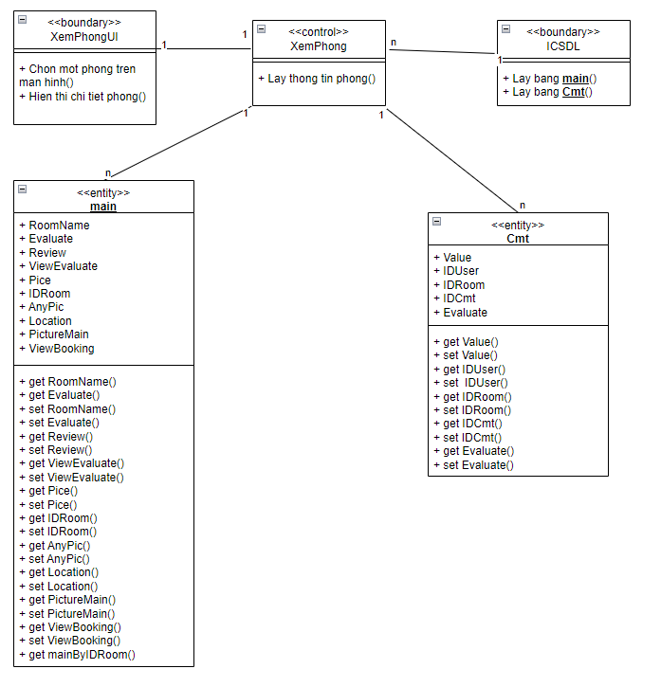

Hình 2.3 Biểu đồ lớp chức năng xem phòng

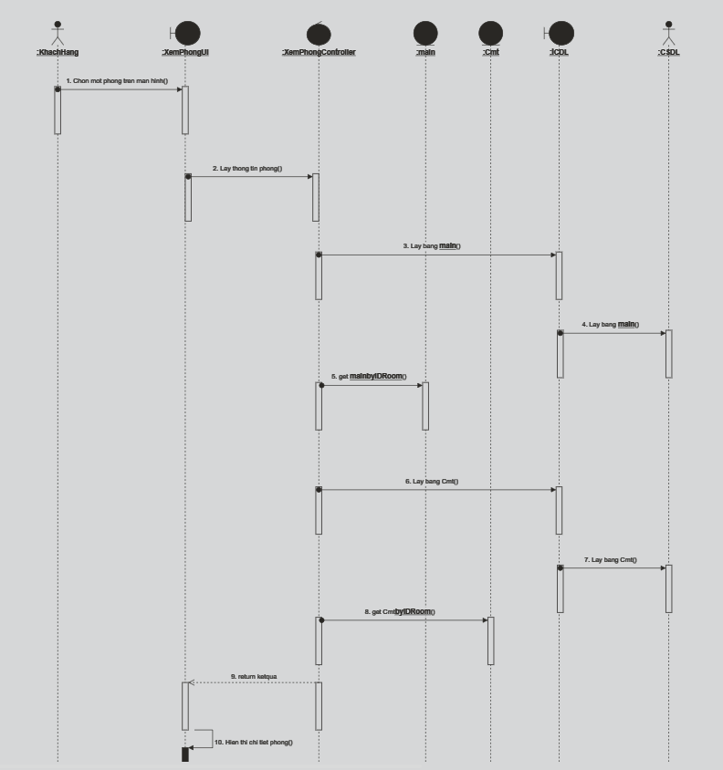

Hình 2.4 Biểu trình tự chức năng xem phòng

#### 2.3.5.2 Use case Đăng ký

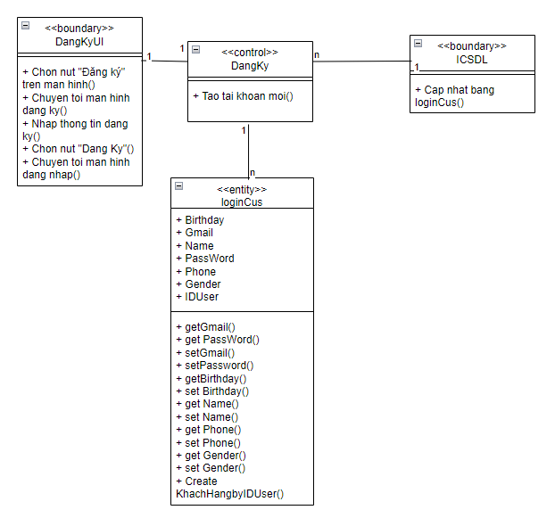

Hình 2.5 Biểu đồ lớp chức năng đăng ký

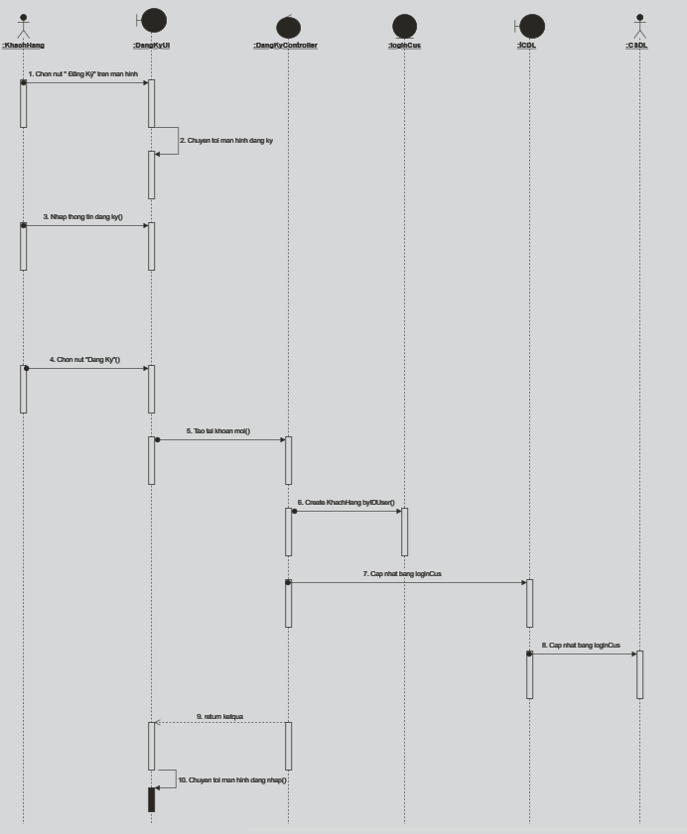

Hình 2.6 Biểu đồ trình tự chức năng đăng ký

#### 2.3.5.3 Use case Đăng nhập

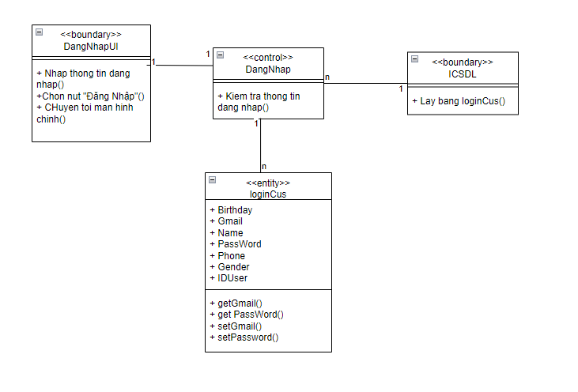

Hình 2.7 Biểu đồ lớp chức năng đăng nhập

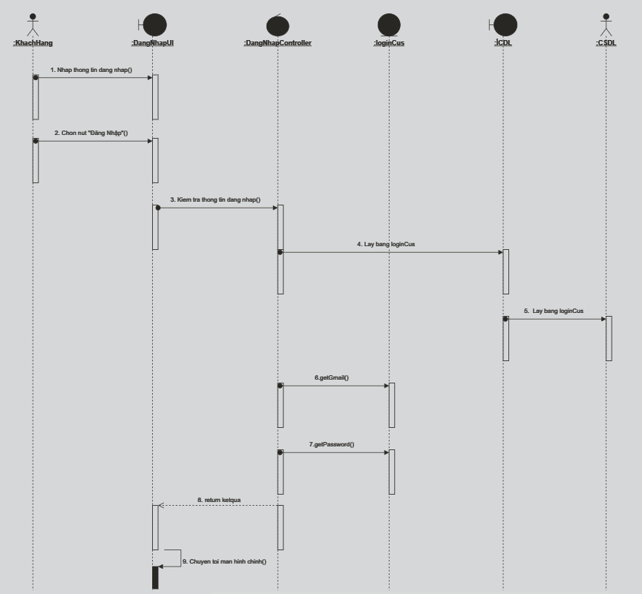

Hình 2.8 Biểu đồ trình tự chức năng đăng nhập

#### 2.3.5.4 Use case Quên mật khẩu

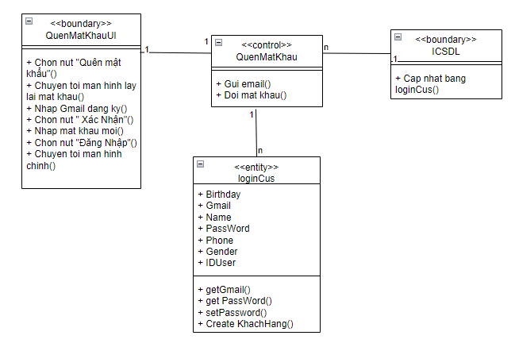

Hình 2.9 Biểu đồ lớp chức năng quên mật khẩu

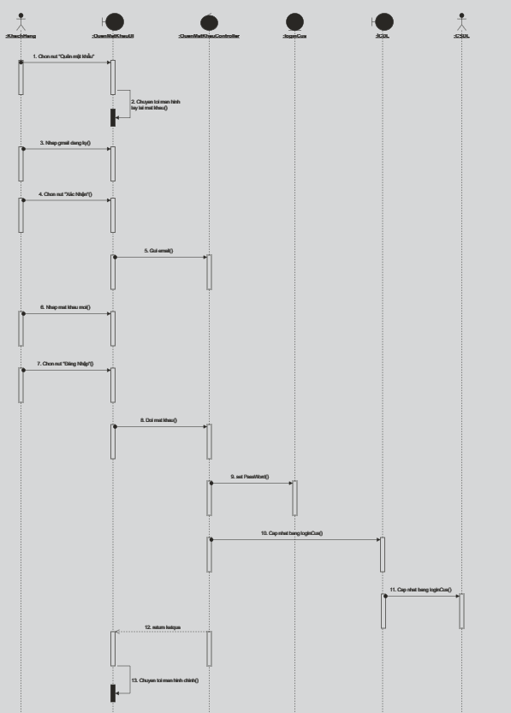

Hình 2.10 Biểu đồ trình tự chức năng quên mật khẩu

#### 2.3.5.5 Use case Đổi mật khẩu

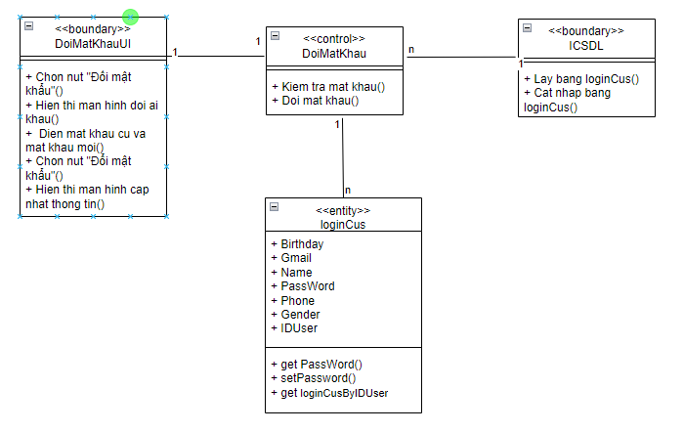

Hình 2.11 Biểu đồ lớp chức năng đổi mật khẩu

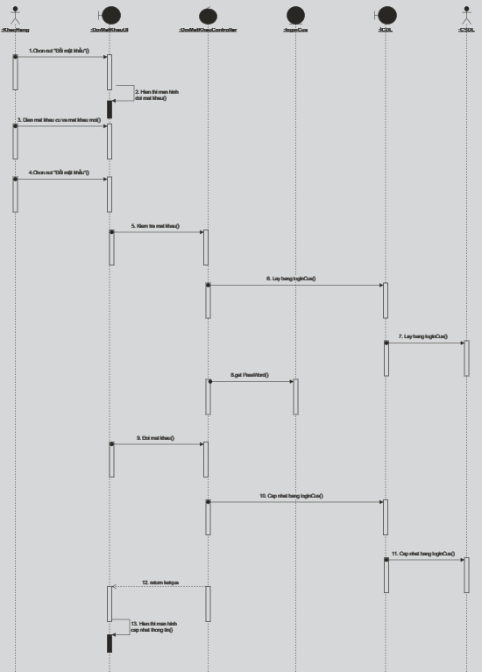

Hình 2.12 Biểu đồ trình tự chức năng đổi mật khẩu

#### 2.3.5.6 Use case Sửa thông tin

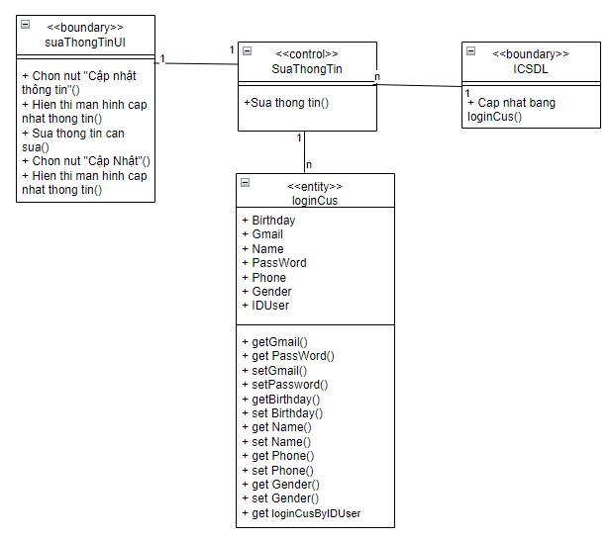

Hình 2.13 Biểu đồ lớp chức năng cập nhật thông tin

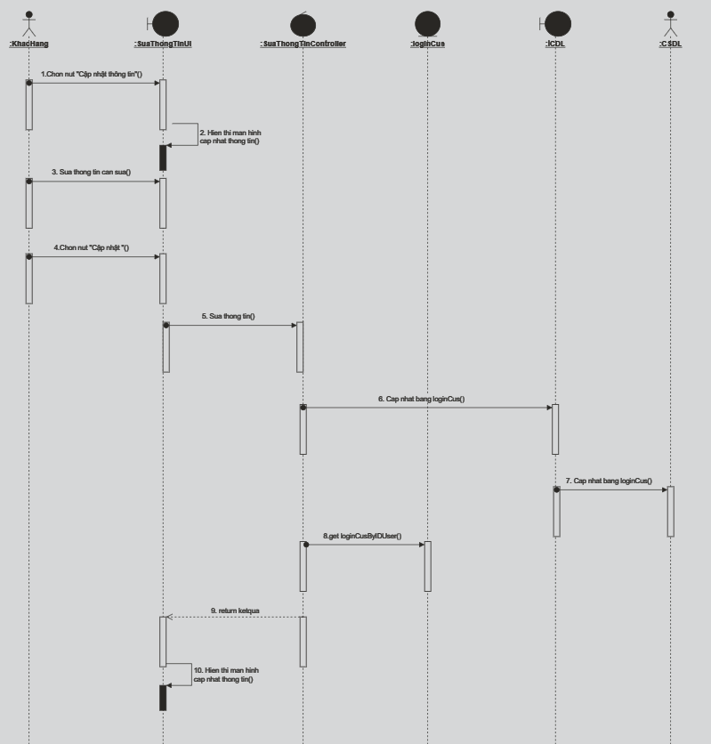

Hình 2.14 Biểu đồ trình tự chức năng cập nhật thông tin

#### 2.3.5.7 Use case Xóa tài khoản

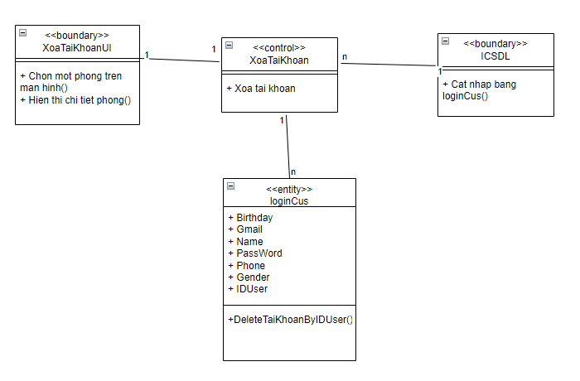

Hình 2.15 Biểu đồ lớp chức năng xóa tài khoản

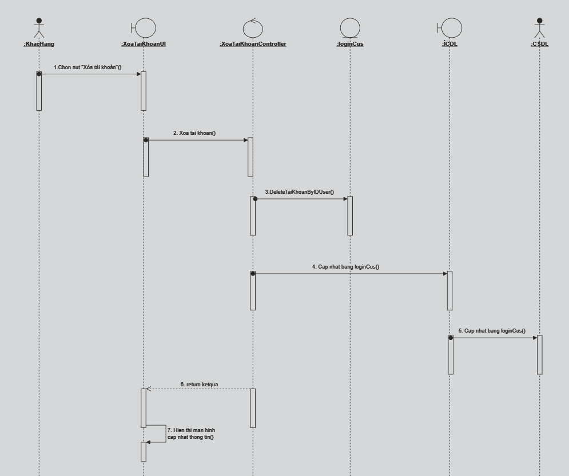

Hình 2.16 Biểu đồ trình tự chức năng xóa tài khoản

#### 2.3.5.8 Use case Đặt phòng

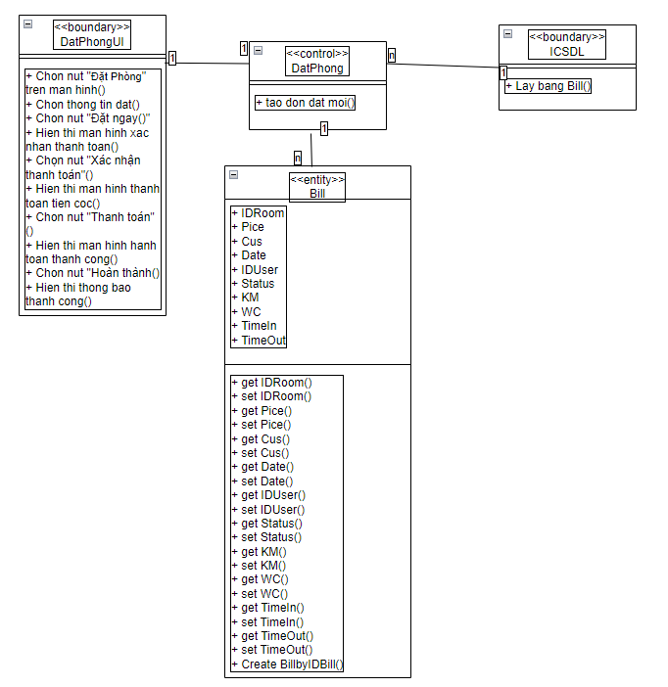

Hình 2.17 Biểu đồ lớp chức năng đặt phòng

Hình 2.18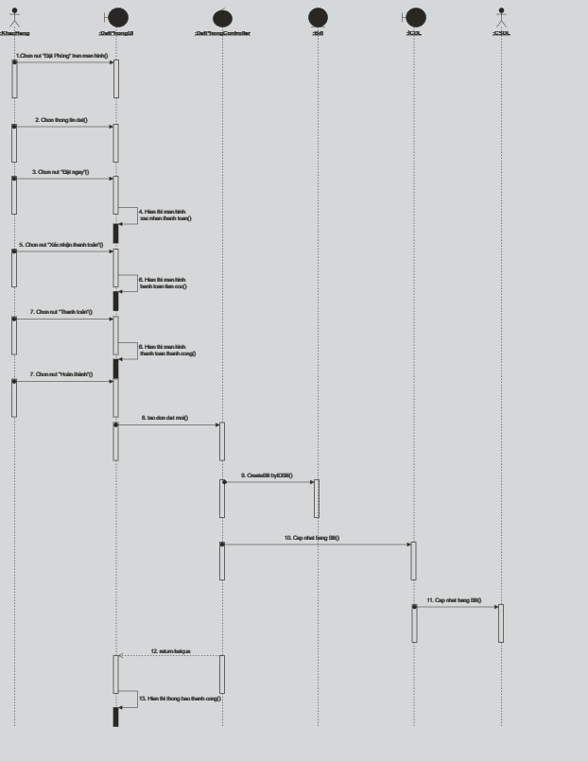 Biểu đồ trình tự chức năng đặt phòng

#### 2.3.5.9 Use case Theo dõi đơn hàng

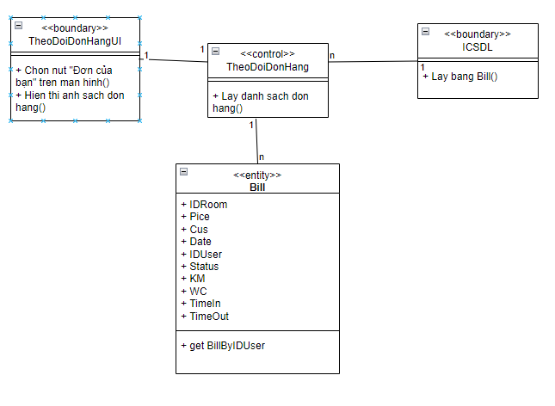

Hình 2.19 Biểu đồ lớp chức năng theo dõi đơn hàng

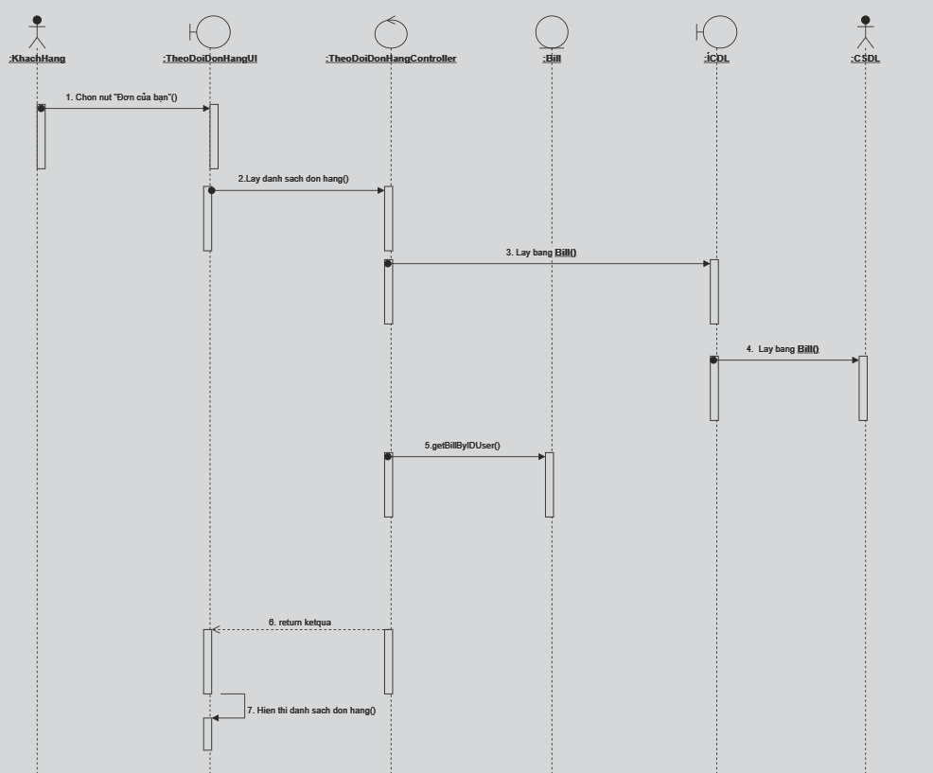

Hình 2.20 Biểu đồ trình tự chức năng đơn đặt phòng

#### 2.3.5.11 Use case Huỷ đơn hàng

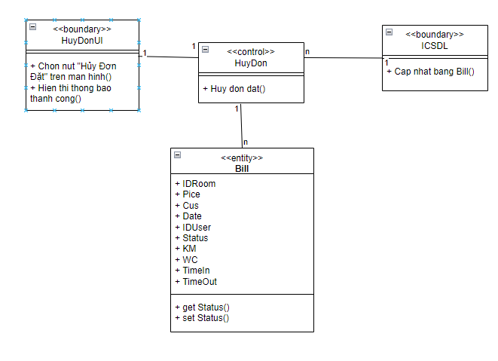

Hình 2.21 Biểu đồ lớp chức năng hủy đơn hàng

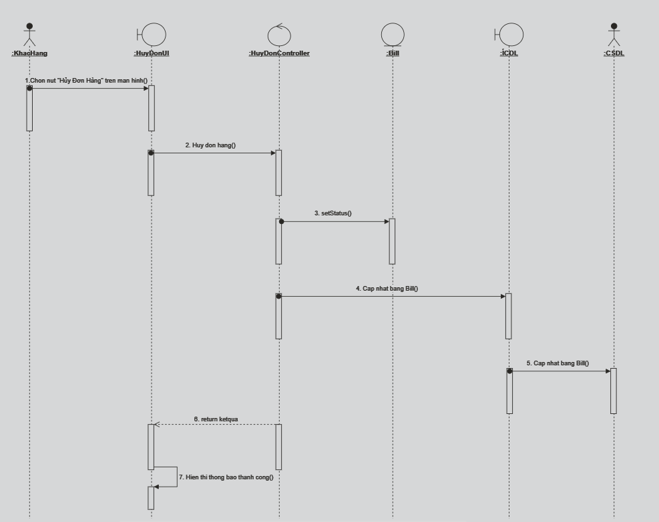

Hình 2.22 Biểu đồ trình tự chức năng hủy đơn hàng

#### 2.3.5.12 Use case Quản lý đơn đặt

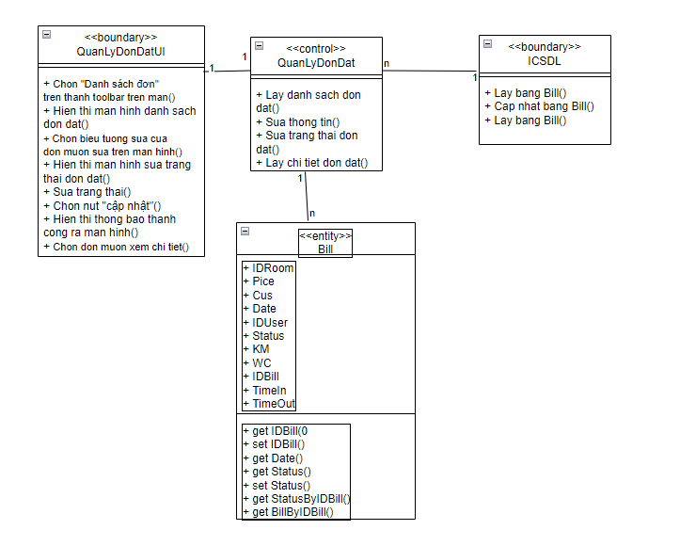

Hình 2.23 Biểu đồ lớp chức năng quản lý giỏ hàng

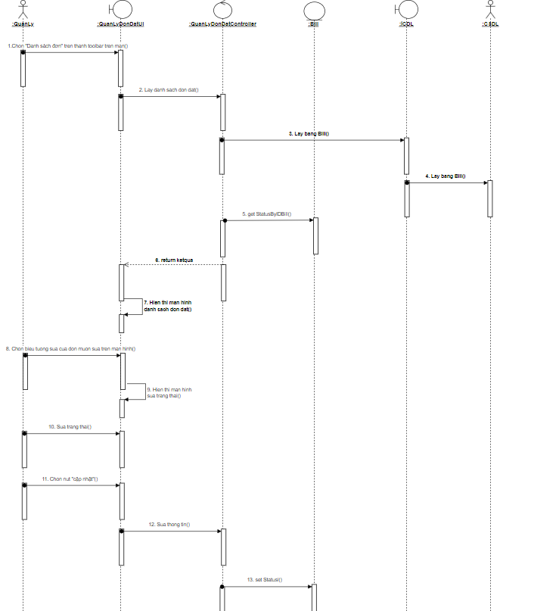

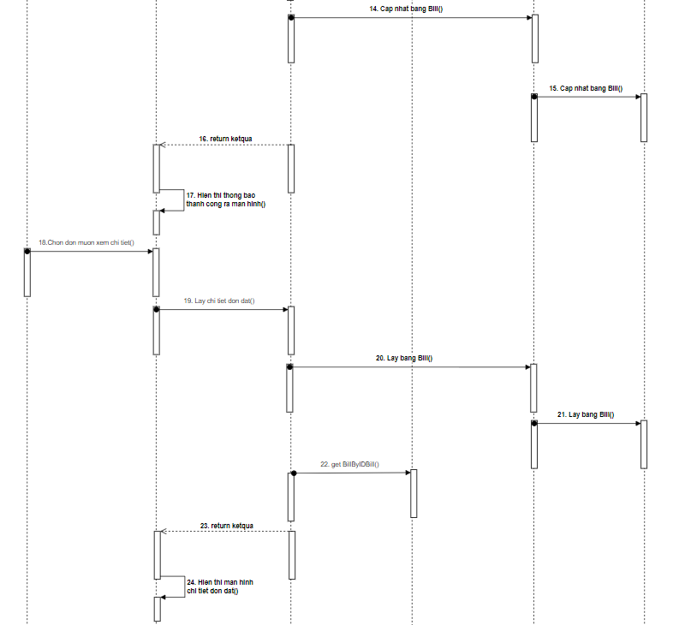

Hình 2.24 Biểu đồ trình tự chức năng quản lý giỏ hàng

#### 2.3.5.13 Use case Đăng nhập hệ thống quản lý

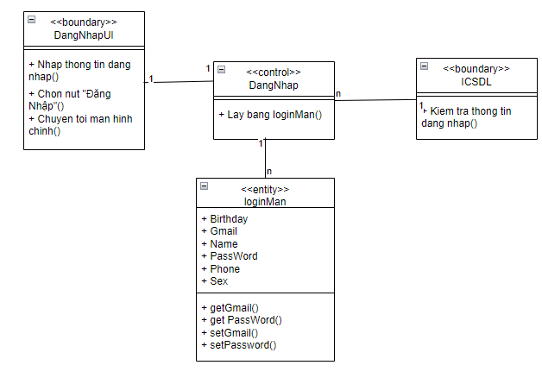

Hình 2.25 Biểu đồ lớp chức năng đăng nhập hệ thống quản lý

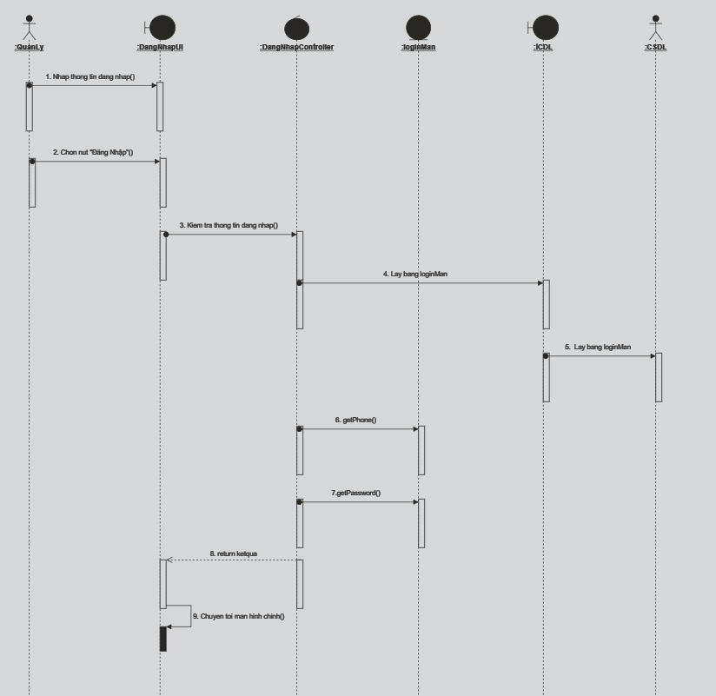

Hình 2.26 Biểu đồ trình tự chức năng đăng nhập hệ thống quản lý

#### 2.3.5.16 Use case Quản lý phòng

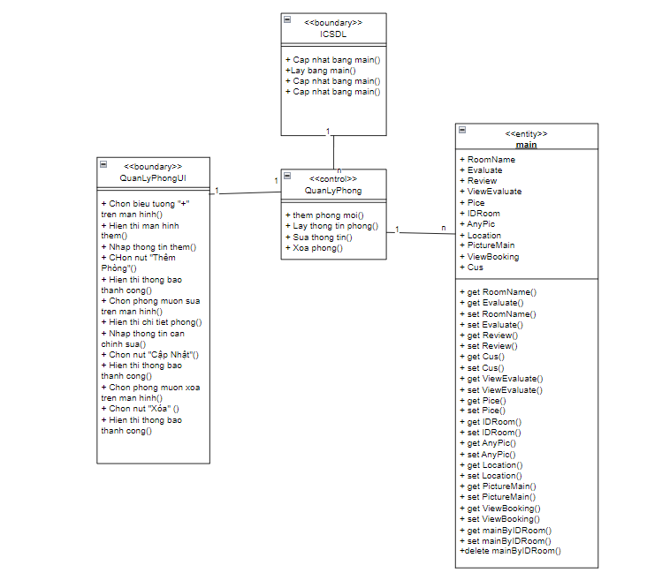

Hình 2.27 Biểu đồ lớp chức năng quản lý phòng

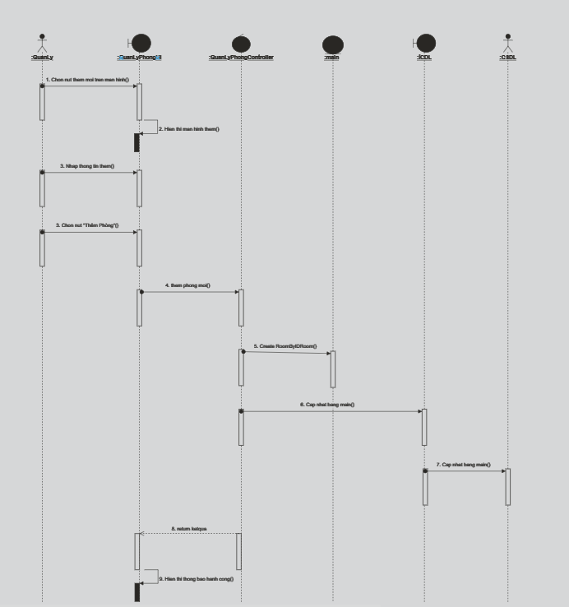

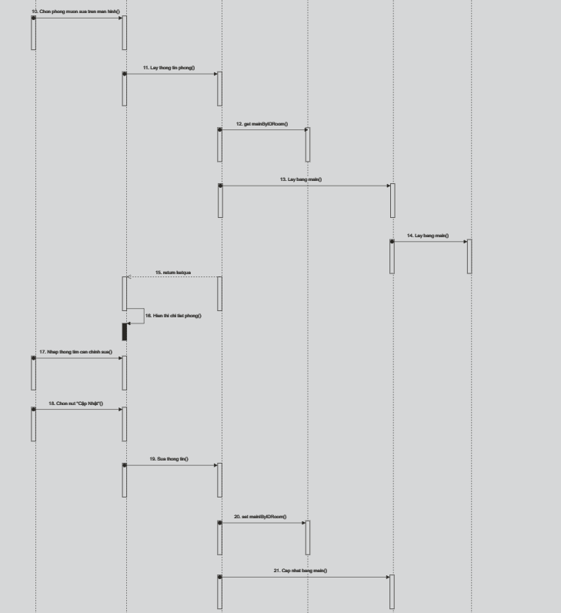

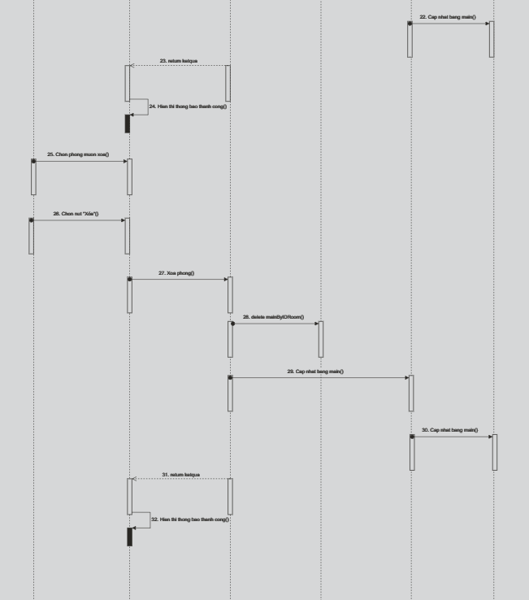

Hình 2.28 Biểu đồ trình tự chức năng quản lý phòng

#### 2.3.5.18 Use case Quản lý tài khoản

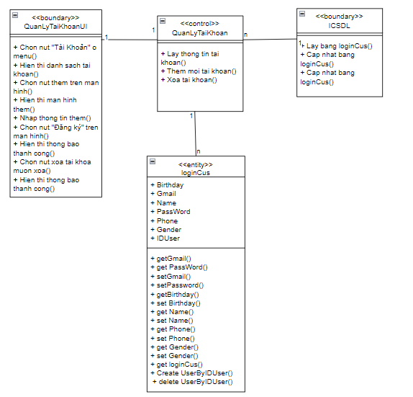

Hình 2.29 Biểu đồ lớp chức năng quản lý tài khoản

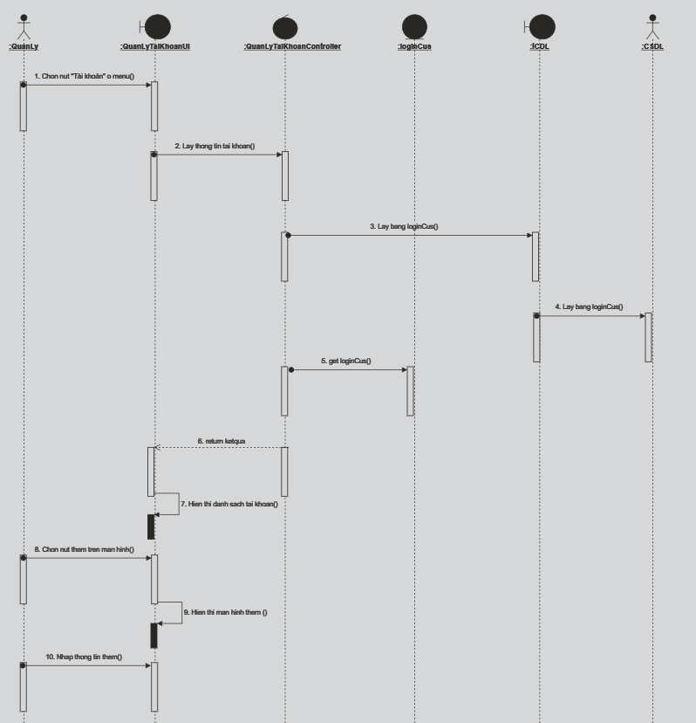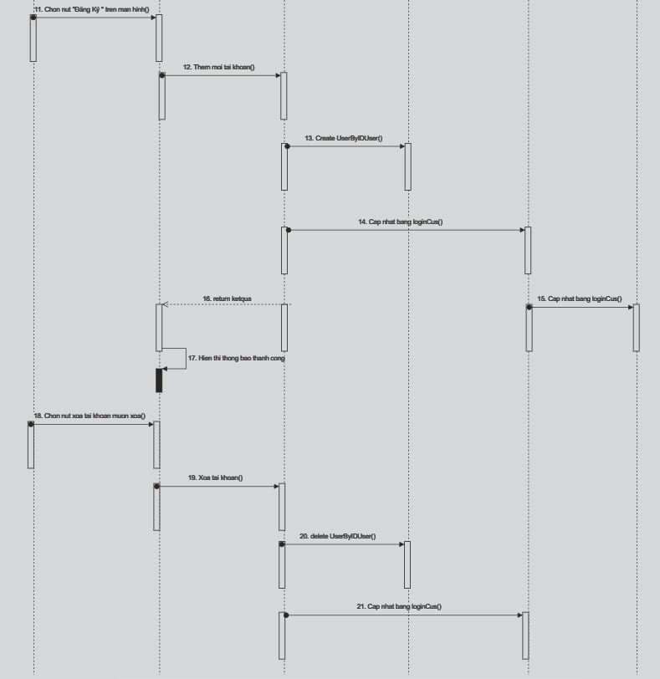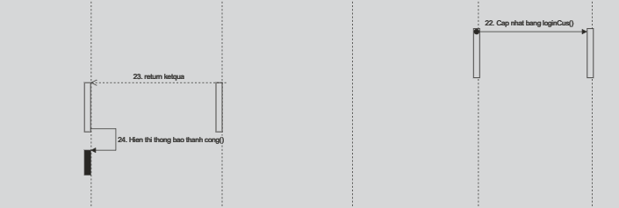

Hình 2.30 Biểu đồ lớp chức năng quản lý tài khoản

## 2.4 Xây dựng cơ sở dữ liệu

### 2.4.1 Biểu đồ Entity Relationship Diagram

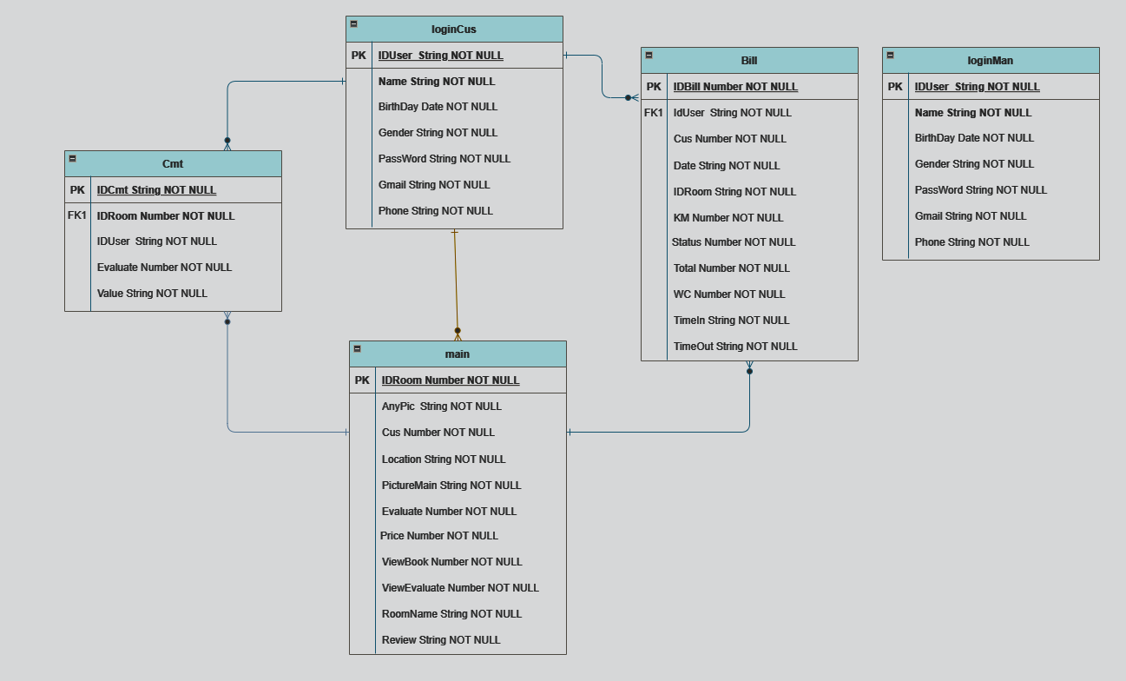

Hình 2.31 Biểu đồ Entity Relationship Diagram

### 2.4.2 Các bảng trong cơ sở dữ liệu

* **Bảng loginMan (tài khoản quản lý)**

Bảng 2.2 Bảng loginMan (tài khoản quản lý)

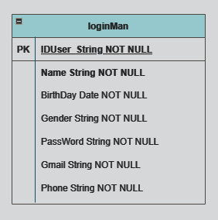

* **Bảng loginCus(tài khoản khách hàng)**

Bảng 2.3 Bảng loginCus(tài khoản khách hàng)

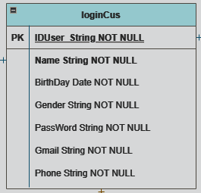

* **Bảng main ( Phòng )**

Bảng 2.4 Bảng main ( Phòng )

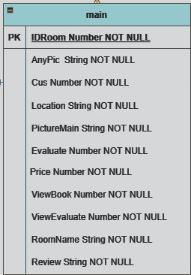

* **Bảng Bill (Chi tiết đơn hàng)**

Bảng 2.5 Bảng Bill (Chi tiết đơn hàng)

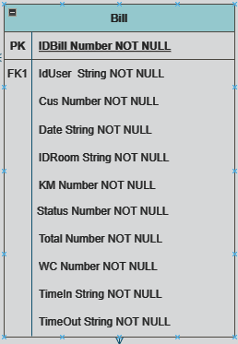

* **Bảng Cmt (Đánh giá)**

Bảng 2.6 Bảng Cmt (Đánh giá)

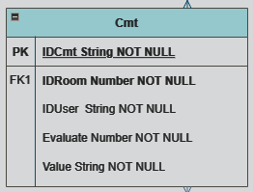

# CHƯƠNG 3: KẾT QUẢ ĐẠT ĐƯỢC

## 3.1 Giao diện ứng dụng

### 3.1.1 Giao diện phía khách hàng

#### 3.1.1.1 Giao diện đăng nhập

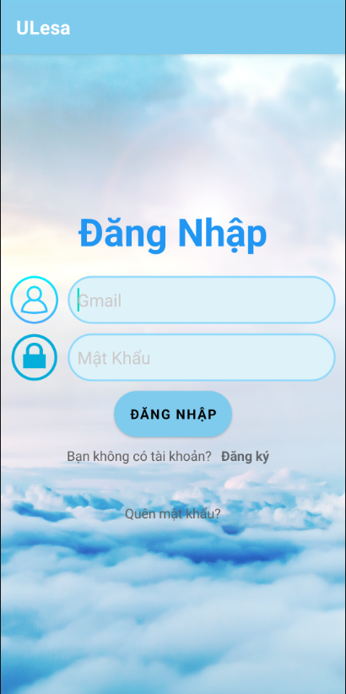

Hình 3. 1 Giao diện đăng nhập

#### 3.1.1.2 Giao diện đăng ký

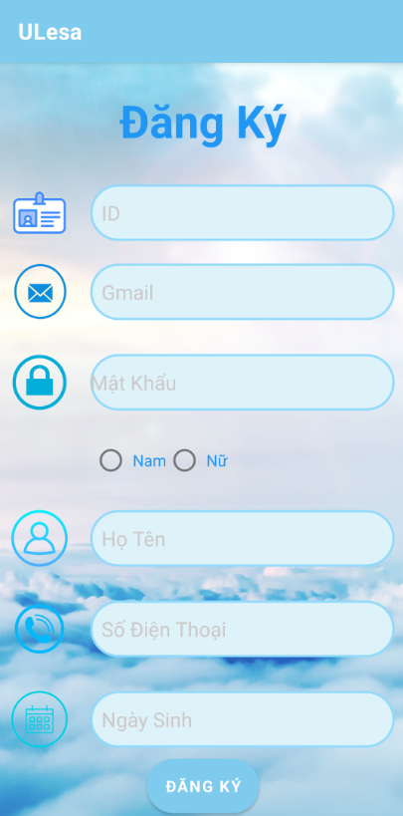

Hình 3.2 Giao diện đăng ký

#### 3.1.1.3 Giao diện lấy lại mật khẩu

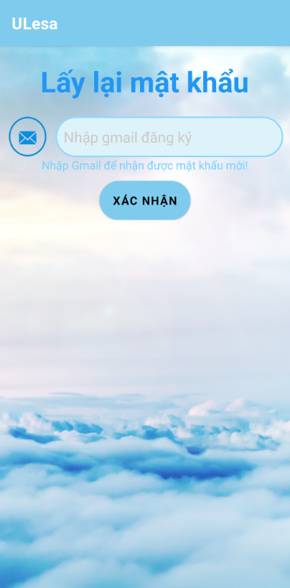

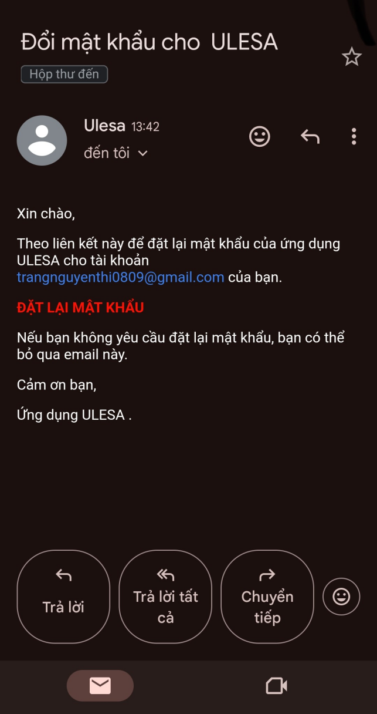Hình 3.3 Giao diện lấy lại mật khẩu

#### 3.1.1.4 Giao diện trang chủ

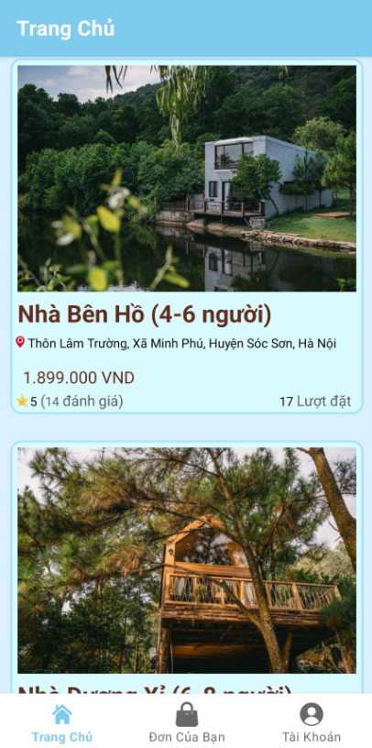

Hình 3.4 Giao diện trang chủ

#### 3.1.1.5 Giao diện chi tiết phòng

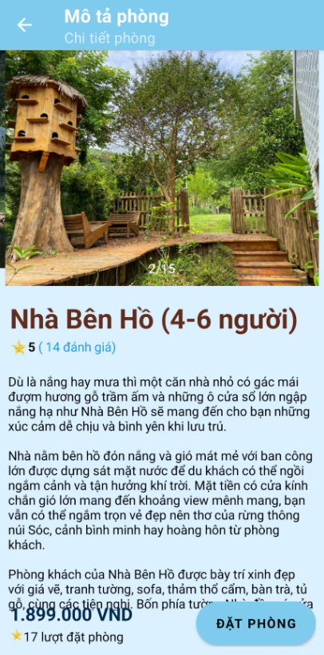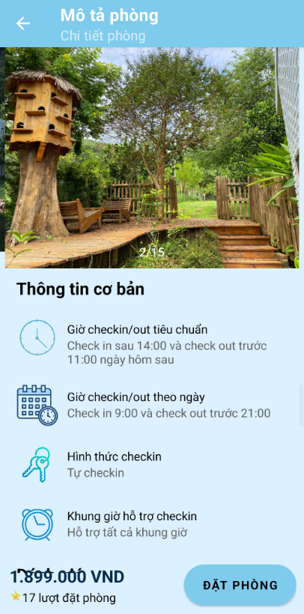

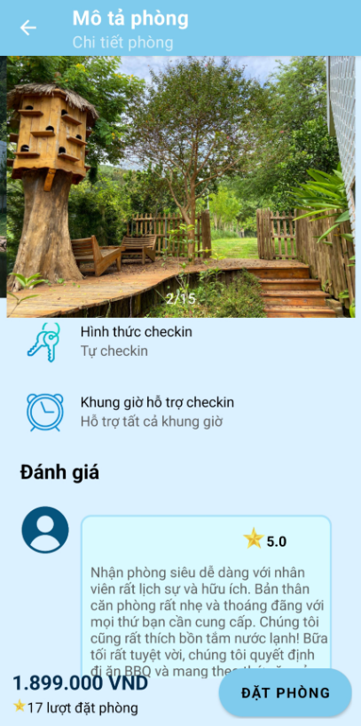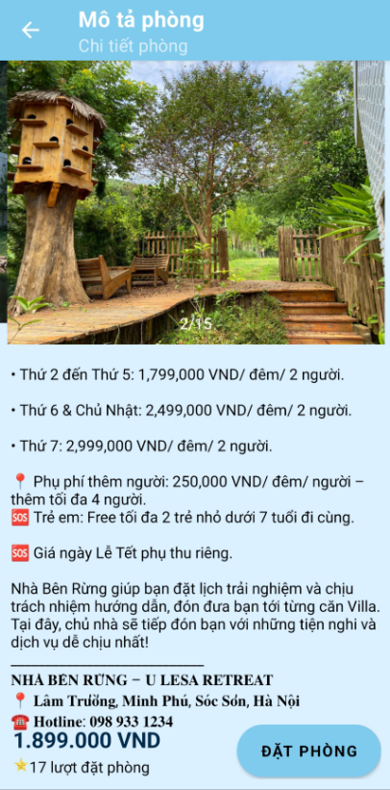

Hình 3.5 Giao diện chi tiết phòng

#### 3.1.1.6 Giao diện đặt phòng

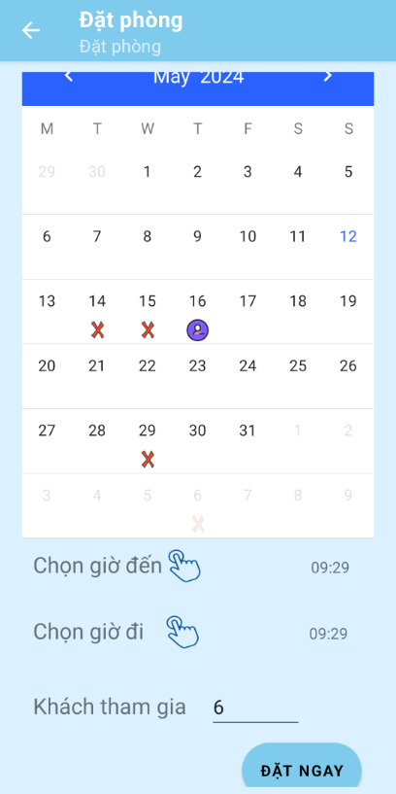

Hình 3.6 Giao diện đặt phòng

#### 3.1.1.7 Giao diện xác nhận thanh toán

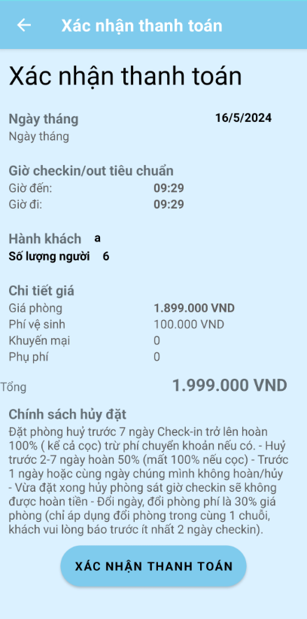

Hình 3.7 Giao diện xác nhận thanh toán

#### 3.1.1.8 Giao diện thanh toán tiền cọc

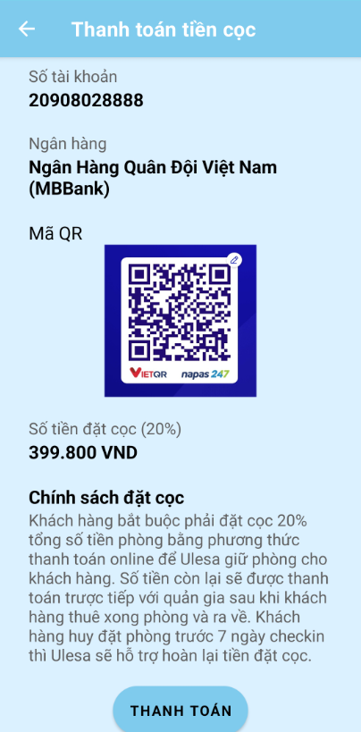

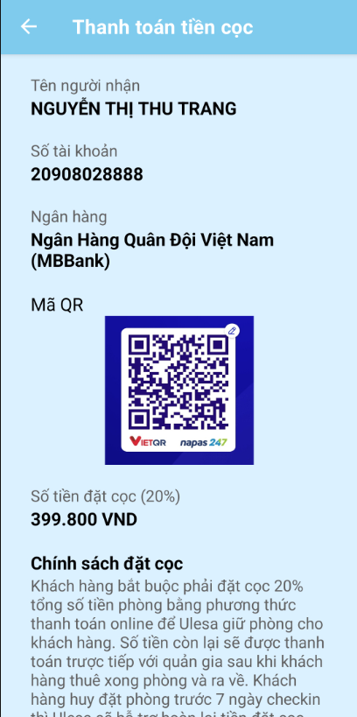

Hình 3. 8 Giao diện thanh toán tiền cọc

#### 3.1.1.9 Giao diện thanh toán thành công

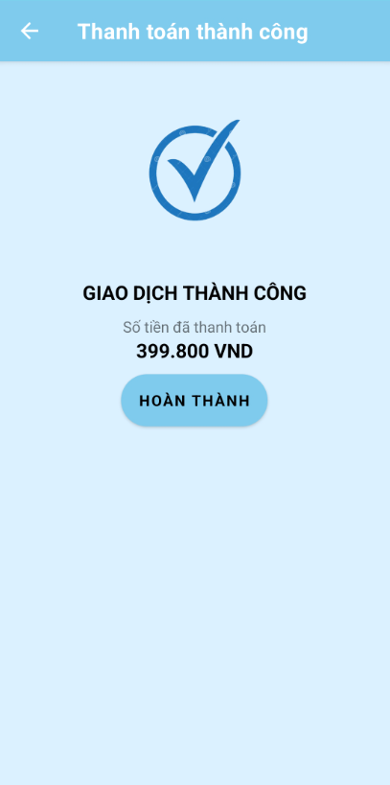

Hình 3.9 Giao diện thanh toán thành công

#### 3.1.1.10 Giao diện danh sách đơn của bạn

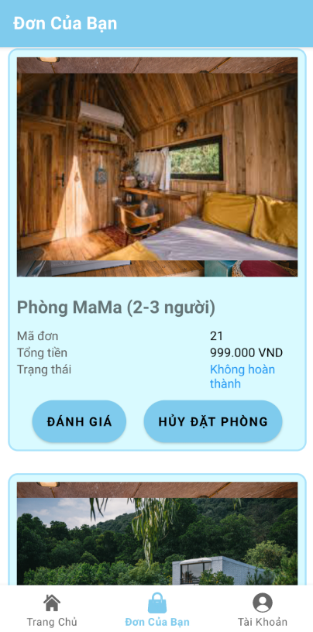

Hình 3.10 Giao diện danh sách đơn của bạn

#### 3.1.1.11 Giao diện đánh giá phòng

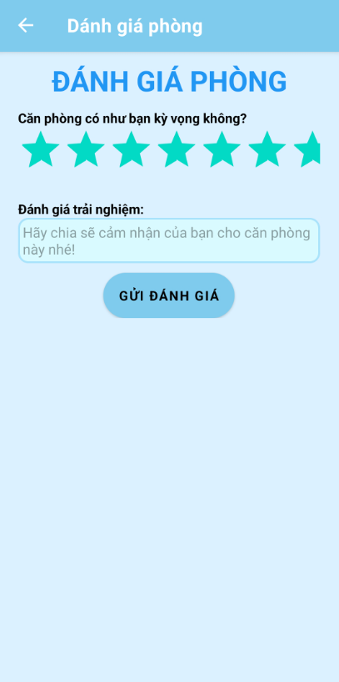

Hình 3.11 Giao diện đánh giá phòng

#### 3.1.1.12 Giao diện tài khoản

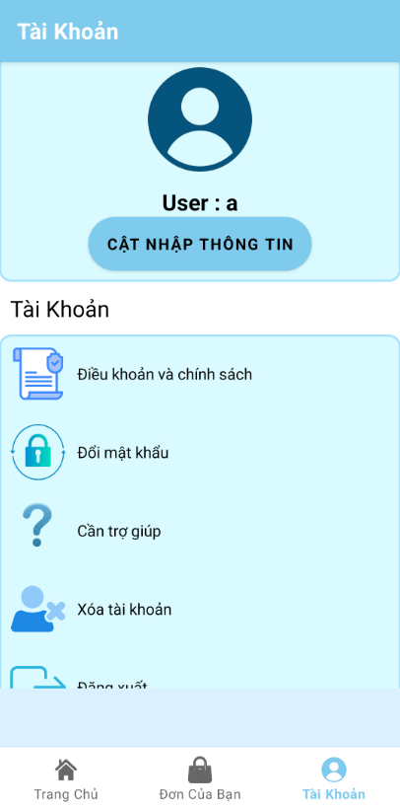

Hình 3.12 Giao diện tài khoản

#### 3.1.1.13 Giao diện cập nhật thông tin

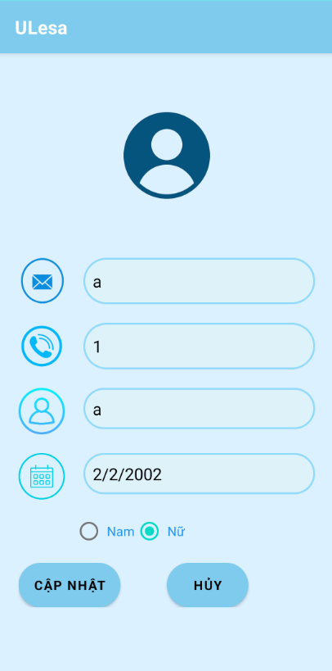

Hình 3.13 Giao diện cập nhật thông tin

#### 3.1.1.14 Giao diện điều khoản và chính sách

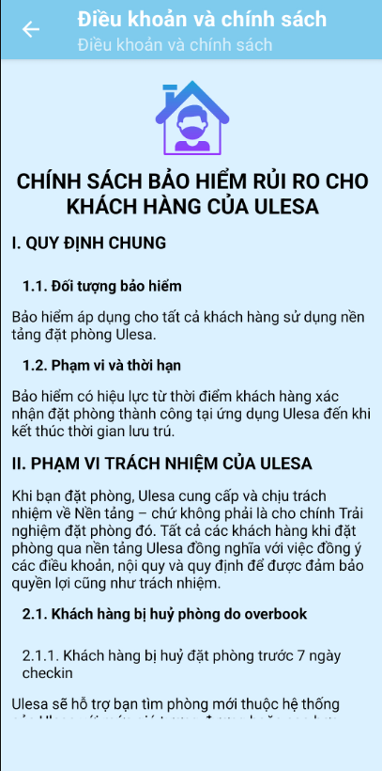

Hình 3.14 Giao diện điều khoản và chính sách

#### 3.1.1.15 Giao diện đổi mật khẩu

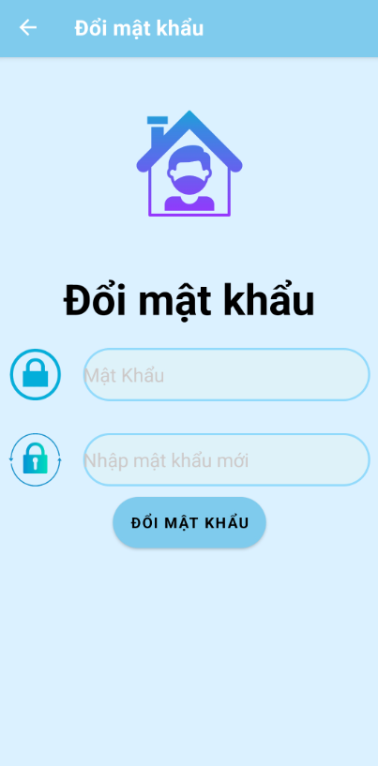

Hình 3.15 Giao diện đổi mật khẩu

#### 3.1.1.16 Giao diện trợ giúp

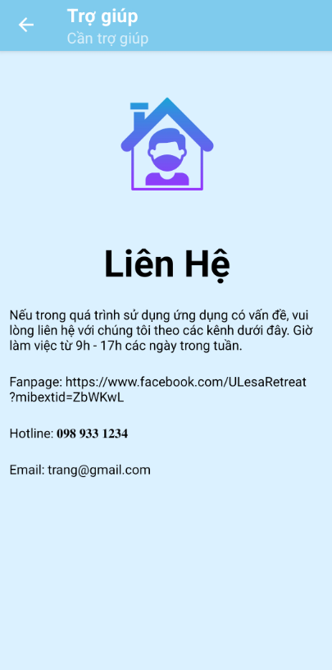

Hình 3.16 Giao diện trợ giúp

### 3.1.2 Giao diện người quản trị

#### 3.1.2.1 Giao diện đăng nhập



Hình 3.17 Giao diện đăng nhập

#### 3.1.2.2 Giao diện lấy lại mật khẩu



Hình 3.18 Giao diện lấy lại mật khẩu

#### 3.1.2.3 Giao diện trang chủ

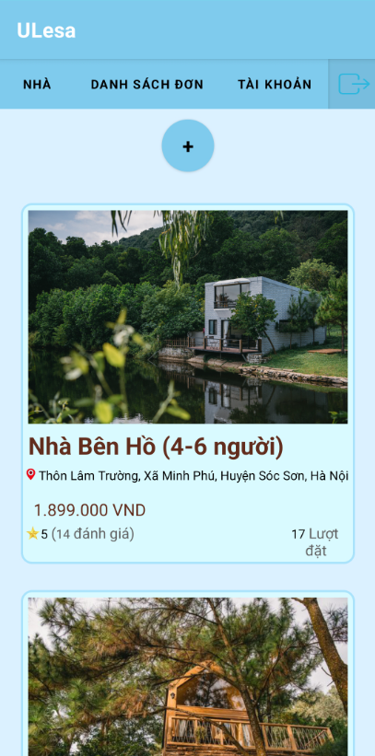

Hình 3.19 Giao diện trang chủ

#### 3.1.2.4 Giao diện thêm phòng mới

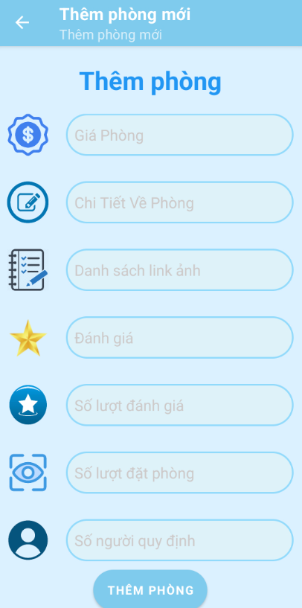

Hình 3.20 Giao diện thêm phòng mới

#### 3.1.2.5 Giao diện quản lý phòng

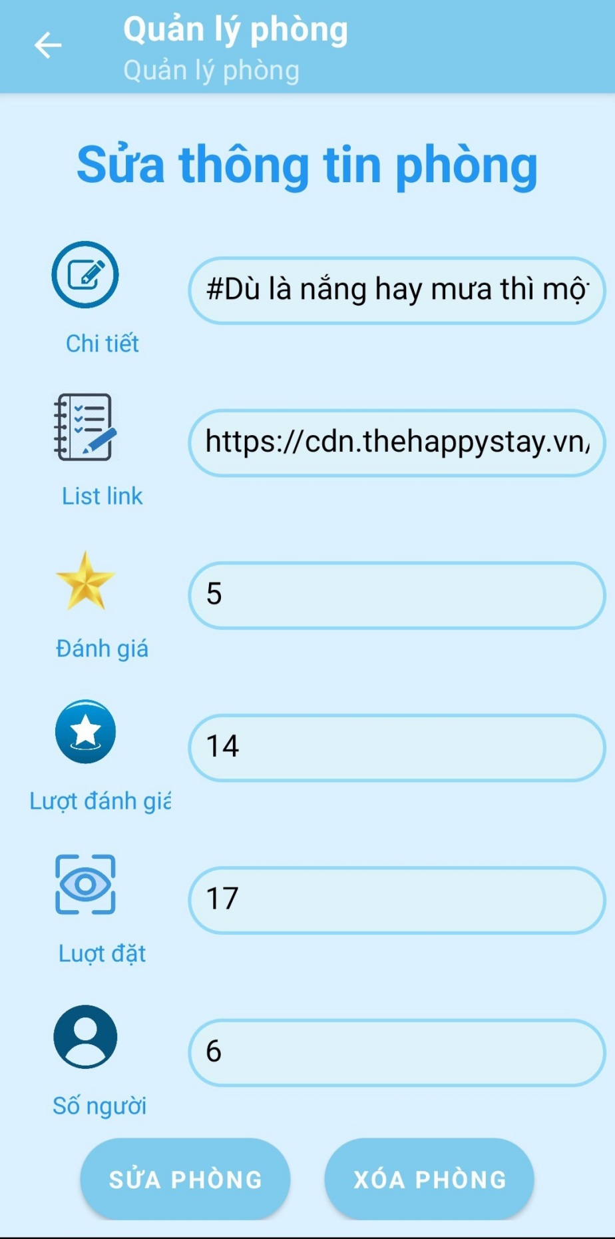

Hình 3.21 Giao diện quản lý phòng

#### 3.1.2.6 Giao diện danh sách đơn đặt

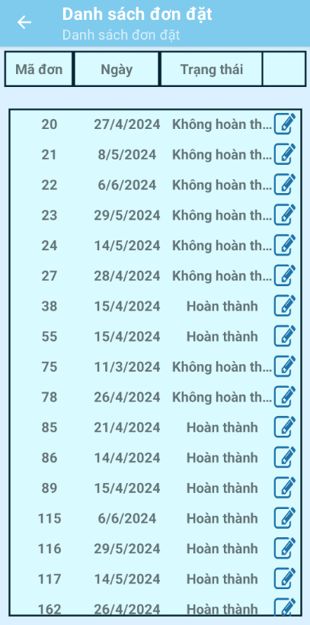

Hình 3.22 Giao diện danh sách đơn đặt

#### 3.1.2.7 Giao diện sửa trạng thái đơn đặt

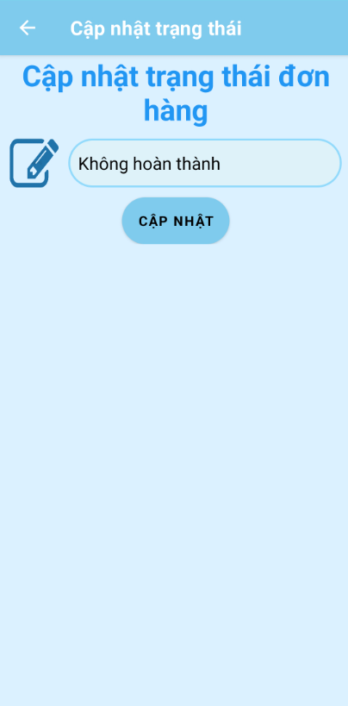

Hình 3.23 Giao diện sửa trạng thái đơn đặt

#### 3.1.2.8 Giao diện chi tiết đơn đặt

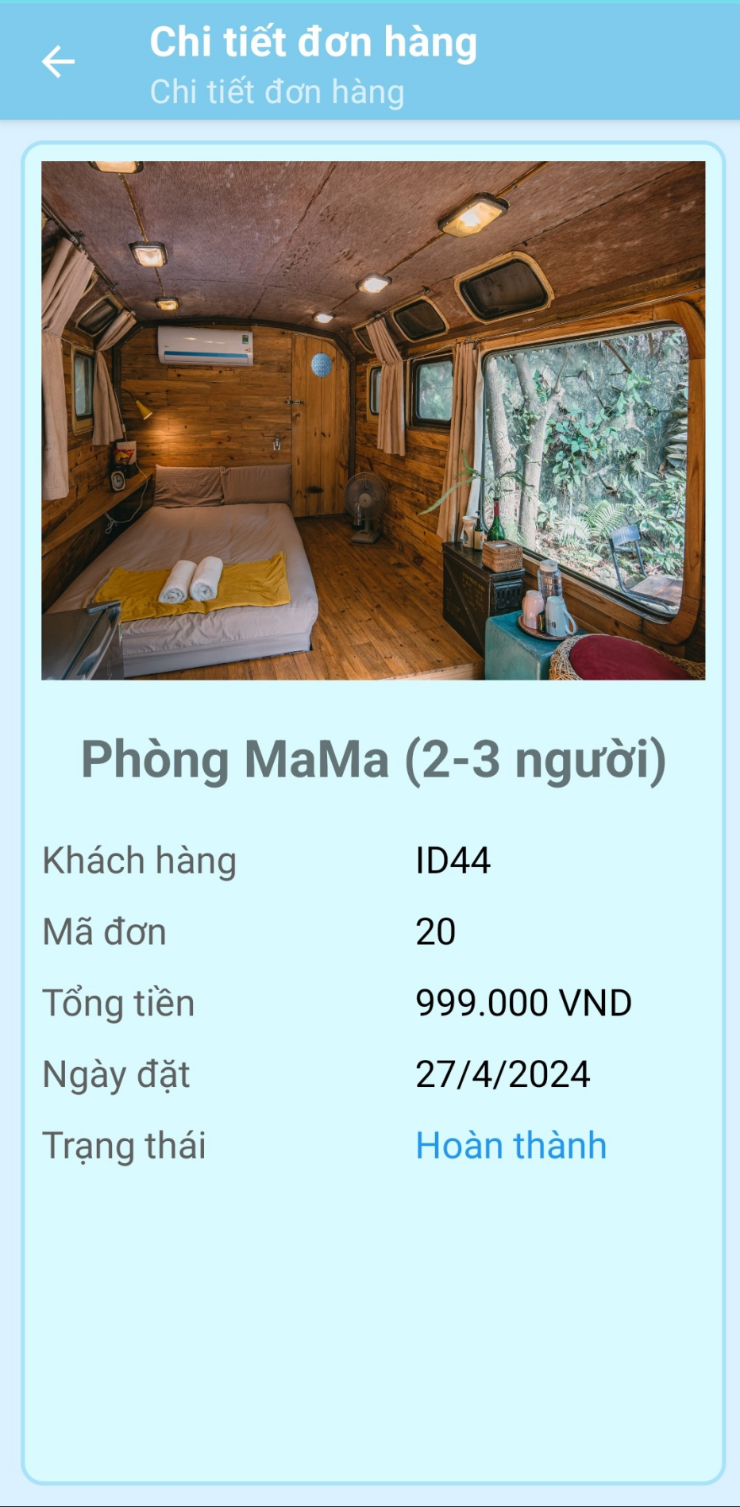

Hình 3. 24 Giao diện chi tiết thái đơn đặt

#### 3.1.2.8 Giao diện danh sách người dùng

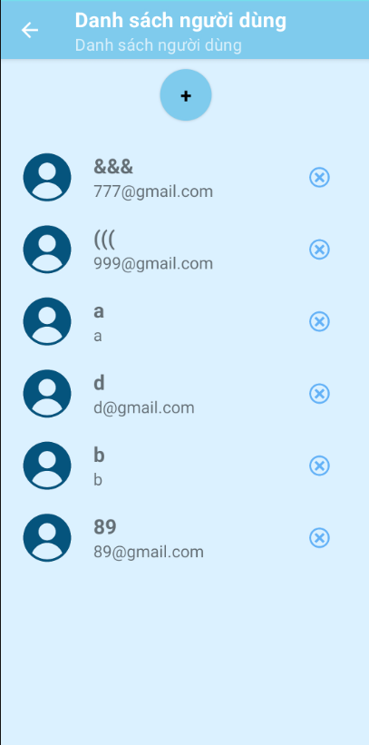

Hình 3. 25 Giao diện danh sách người dùng

#### 3.1.2.9 Giao diện thêm người dùng

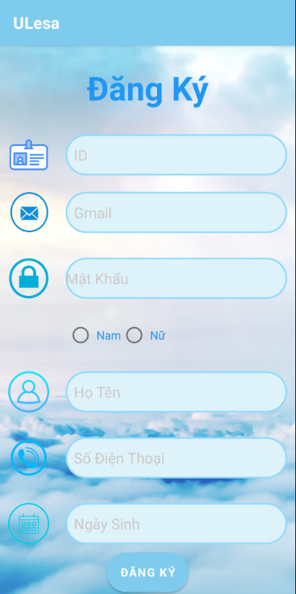

Hình 3. 26 Giao diện thêm người dùng

# CHƯƠNG 4: KIỂM THỬ CHƯƠNG TRÌNH

## 4.1 Kế hoạch kiểm thử

- Những chức năng được kiểm thử:

* Đăng nhập: khách hàng vào hệ thống ứng dụng, nhân viên và quản trị viên vào hệ thống quản lý.
* Đăng ký: khách hàng đăng ký tài khoản mới
* Lấy lại mật khẩu : khách hàng, người quản lý lấy lại mật khẩu
* Kiểm thử chức năng người dùng: xem chi tiết phòng, đặt phòng, cập nhật thông tin, đổi mật khẩu,…
* Kiểm thử chức năng quản lý của quản trị viên: thêm phòng, thêm tài khoản người dùng,sửa phòng, sửa trạng thái đơn hàng, xóa phòng, xóa tài khoản người dùng,…

## 4.2 Chiến lược kiểm thử

* Kiểm thử ở mức hệ thống (ST) và kiểm thử chấp nhận (UAT)
* Dùng kiểu kiểm thử đầu cuối (unit test) bao gồm kiểm thử GUI và từng chức năng.
* Việc kiểm thử chỉ bắt đầu khi đã xây dựng xong ứng dụng.

## 4.3 Kết quả kiểm thử

* Tỉ lệ test case đạt( passed): 100%
* Tỉ lệ test case không đạt (failed): 0%
* Hệ thống chạy ổn định trên các máy android
* Kết quả chi tiết: Xem phụ lục.

# KẾT LUẬN

Đề tài **“Xây dựng ứng dụng quản lý chuỗi homestay ULesa”**, qua quá trình thực hiện đề tài này em đã tổng hợp lại và vận dụng được rất những kiến thức tại trường và tự học, em đã học được cách quản lý dữ liệu qua Realtime của FireBase, biết cách xây dựng ứng dụng android và nhiều kiến thức khác nhau.

Phần mềm được xây dựng với mục đích dễ dàng đặt phòng, quản lý đơn đặt thông qua ứng dụng. Giúp mọi người có thể dễ dàng tham khảo, tìm kiếm và đặt phòng chất lượng cao mà không mất thời gian, công sức.

Vì chưa có được nhiều kinh nghiệm thực tế cũng như am hiểu về nghiệp vụ và thời gian có hạn do vậy ứng dụng còn nhiều hạn chế, em rất mong được các quý thầy cô đóng góp ý kiến để giúp ứng dụng được hoàn thiện hơn.

Hướng phát triển của tiếp theo của ứng dụng sẽ là mở rộng với nhiều homestay, đáp ứng nhu cầu người quản lý đưa ra.

Hà Nội, ngày 12 tháng 05 năm 2024

Sinh viên thực hiện

***Nguyễn Thị Thu Trang***

# TÀI LIỆU THAM KHẢO

|  |  |
| --- | --- |
| [1] | Đoàn Văn Ban; Lập trình hướng đổi tượng với Java; NXB Khoa học và kỹ thuật, Hà nội 2005 |
| [2] | Nguyễn Thi Thanh Huyền, Ngô Thị Bich Thúy, Phạm Thị Kim Phượng, Giáo trình phân tích thiết kế hệ thống, NXB Giáo dục VN, 2011. |
| [3] | Vũ Thị Dương, Phùng Đức Hòa, Nguyễn Thị Hương Lan, Giáo trình Phân tích thiết kế hưóng đối tưong, NXB Khoa học và Kỹ thuật, 2015. |
| [4] | *https://developer.android.com/?hl=vi* |
| [5] | *https://www.traveloka.com/vi-vn/hotel/vietnam/u-lesa-retreat-nha-ben-rung-9000000718479* |
| [6] | *https://howkteam.vn/course/khoa-hoc-lap-trinh-android-co-ban/cac-chuc-nang-co-ban-cua-android-studio-49* |
| [7] | *https://vi.wikipedia.org/wiki/Java_(ng%C3%B4n_ng%E1%BB%AF_l%E1%BA%ADp_tr%C3%ACnh)* |
| [8] | *https://stackoverflow.com/* |
| [9] | *https://stackoverflow.com/* |

# PHỤ LỤC

**Chi tiết kết quả kiểm thử**

Bảng 4.1 Bảng kiểm thử đăng nhập

|  |  |  |  |  |
| --- | --- | --- | --- | --- |
| ID | Mục đích kiểm thử | Các bước thực hiện | Kết quả mong muốn | Kết quả đạt được |
|  | Giao diện | | | |
| 1 | Kiểm tra màn hình đăng nhập | 1. Mở màn hình đăng nhập 2. Kiểm tra màn hình đăng nhập | Màn hình hiển thị: - “Gmail đăng nhập”, “Mật khẩu” ( edit text) -TextButton“Quên mật khẩu” - TextView “Bạn chưa có tài khoản?”  - TextButton”Đăng ký”  - “Đăng nhập” button | PASS |
| 2 | Kiểm tra tổng thể giao diện màn hình đăng nhập | 1. Mở màn hình đăng nhập 2. Kiểm tra tổng thể giao diện màn hình đăng nhập | - Các EditText và TextView, rộng và khoảng cách bằng nhau  - Các label sử dụng cùng 1 loại font, cỡ chữ - Kiểm tra lỗi chính tả - Form đc bố trí hợp lý, dễ sử dụng - Giống với thiết kế đã dựng | PASS |
|  | Chức năng đăng nhập | | | |
| 3 | Kiểm tra đăng nhập tài khoản thành công | 1. Đăng nhập bằng tài khoản đã có trong RealTime (FireBase) 2. Click button "Đăng nhập" | 2. Đăng nhập thành công hiển thị màn hình trang chủ | PASS |
| 4 | Kiểm tra đăng nhập tài khoản không thành công | 1. Đăng nhập bằng tài khoản chưa có trong RealTime (FireBase) 2. Click button "Đăng nhập" | 2. Hiển thị message “Đăng nhập không thành công” | PASS |
|  | EditText gmail đăng nhập | | | |
| 5 | Kiểm tra Gmail đăng nhập là trường bắt buộc | 1. Để trống trường Gmail đăng nhập 2. Các thông tin khác được nhập hợp lệ 3. Click button "Đăng nhập" | 3. Hiển thị Message "Điền đủ gmail và mật khẩu" | PASS |
| 6 | Kiểm tra gmail hợp lệ | 1. Nhập sai gmail   2. Các thông tin khác được nhập hợp lệ 3. Click button "Đăng nhập" | 3. Hiển thị Messager “Gmail không đúng” | PASS |
|  | EditText mật khẩu đăng nhập | | | |
| 7 | Kiểm tra mật khẩu đăng nhập là trường bắt buộc | 1. Để trống trường Mật khẩu 2. Các thông tin khác được nhập hợp lệ 3. Click button “Đăng nhập” | 3. Hiển thị Message "Điền đủ gmail và mật khẩu" | PASS |
| 8 | Kiểm tra Mật khẩu không chính xác | 1. Nhập sai mật khẩu so với tài khoản có trong RealTime (FireBase) 2. Các trường thông tin khác được nhập hợp lệ 3. Click button "Đăng nhập" | 3. Đăng nhập không thành công hiển thị Message "Mật khẩu không đúng" | PASS |
| 9 | Kiểm tra mã hóa Mật khẩu | 1. Nhập Mật khẩu | 1. Mật khẩu hiển thị dưới dạng mã hóa ****** | PASS |

Bảng 4.2 Bảng kiểm thử đăng ký

|  |  |  |  |  |
| --- | --- | --- | --- | --- |
| ID | Mục đích kiểm thử | Các bước thực hiện | Kết quả mong muốn | Kết quả dạt được |
|  | Giao diện | | | |
| 1 | 1.Kiểm tra giao diện màn hình Đăng ký | 1. Mở màn hình đăng ký 2. Kiểm tra sự đầy đủ của các trường thông tin trên màn hình | Màn hình với đầy đủ thông tin. 2. Giá trị hiển thị của các trường như sau: - ID EditText* - SĐT EditText* - Gmail EditText* - Họ tên EditText* - Mật khẩu EditText*  - Ngày sinh EditText* - Giới tính radio button* - Đăng ký button - Button "Đăng ký" | PASS |
| 2 | Kiểm tra tổng thể giao diện màn hình Đăng ký | 1. Mở màn hình Đăng ký 2. Kiểm tra tổng thể giao diện màn hình Đăng ký | 1. Các ViewText, EditText, Button có độ dài, rộng và khoảng cách bằng nhau, không xô lệch 2. Các label sử dụng cùng 1 loại font, cỡ chữ 3. Kiểm tra lỗi chính tả 4. Form đc bố trí hợp lý, dễ sử dụng 5. Giống với thiết kế đã dựng. | PASS |
|  | Họ tên EditText | | | |
| 3 | Kiểm tra Họ tên thành công | 1. Nhập Họ tên bằng ký tự 2. Các thông tin khác được nhập hợp lệ 3. Click button "Đăng ký" | 1. Đăng ký thành công và chuyển sang màn hình đăng nhập. | PASS |
| 4 | Kiểm tra Họ tên là trường bắt buộc | 1. Để trống trường Họ tên 2. Các thông tin khác được nhập hợp lệ 3. Click button "Đăng ký" | 1. Hiển thị message "Điền đủ thông tin" | PASS |
|  | SĐT EditText | | | |
| 5 | Kiểm tra SĐT là trường bắt buộc | 1. Để trống trường số điện thoại 2. Các thông tin khác được nhập hợp lệ 3. Click button "Đăng ký" | 1. Hiển thị Message "Điền đủ thông tin" | PASS |
| 6 | Kiểm tra SĐT đúng định dạng | 1. Nhập ký tự đầu là 0 và 9 kí tự sau là số vào SĐT 2. Các thông tin khác được nhập hợp lệ 3. Click button "Đăng ký" | 1. Đăng ký thành công và chuyển sang màn hình đăng nhập. | PASS |
| 7 | Kiểm tra nhập kí tự đầu tiên không là kí tự 0 vào SĐT | 1. Nhập ký tự đầu không là 0 và 9 kí tự sau là số vào SĐT 2. Các thông tin khác được nhập hợp lệ 3. Click button "Đăng ký" | 1. Hiển thị Message "Số điện thoại không đúng định dạng" | PASS |
| 8 | Kiểm tra nhập SĐT là ký tự đặc biệt | 1. Nhập SĐT bao gồm các kí tự đặc biệt (@#$%^*~/\\,|). 2. Nhập hợp lệ các trường còn lại 3. Click button "Đăng ký" | 1. Hiển thị Message "Số điện thoại không đúng định dạng" | PASS |
|  | Email Edit-text | | | |
| 9 | Kiểm tra Email là trường bắt buộc | 1. Để trống trường Email 2. Các thông tin khác được nhập hợp lệ 3. Click button "Đăng ký" | 1. Hiển thị Message "Điền đủ thông tin" | PASS |
| 10 | Kiểm tra nhập 50 ký tự vào Email | 1. Nhập 50 ký tự vào Email 2. Các thông tin khác được nhập hợp lệ 3. Click button "Đăng ký" | 1. Hiển thị message " Đăng ký thành công" | PASS |
|  | ID EditText | | | |
| 11 | Kiểm tra ID thành công | 1. Nhập Tài khoản bằng ký tự 2. Các thông tin khác được nhập hợp lệ 3. Click button "Đăng ký" | 1. Đăng ký thành công và chuyển sang màn hình đăng nhập. | PASS |
| 12 | Kiểm tra ID là trường bắt buộc | 1. Để trống trường ID   2. Các thông tin khác được nhập hợp lệ 3. Click button "Đăng ký" | 1. Hiển thị Message "Điền đủ thông tin" | PASS |
| 13 | Kiểm tra ID đã tồn tại | 1. Nhập ID đã tồn tại trong RealTime(Fire Base) 2. Các thông tin khác được nhập hợp lệ 3. Click button "Đăng ký" | 1. Hiển thị Message "ID đã được đăng ký trước" | PASS |
|  | Mật khẩu EditText | | | |
| 14 | Kiểm tra Mật khẩu thành công | 1. Nhập Mật khẩu = ký tự  2. Các thông tin khác được nhập hợp lệ 3. Click button "Đăng ký" | 1. Đăng ký thành công và chuyển sang đăng nhập. | PASS |
| 15 | Kiểm tra Mật khẩu là trường bắt buộc | 1. Để trống trường Mật khẩu 2. Các thông tin khác được nhập hợp lệ 3 Click button "Đăng ký" | 1. Hiển thị Message "Điền đủ thông tin" | PASS |
| 16 | Kiểm tra Mật khẩu thành công | 1. Nhập Mậy khẩu = ký tự 2. Các thông tin khác được nhập hợp lệ 3. Click button "Đăng ký" | 3. Đăng ký thành công về giao diện trang đăng nhập | PASS |
|  | Ngày sinh EditText | | | |
| 17 | Kiểm tra ngày sinh thành công | 1. Nhập ngày sinh bằng ký tự   2. Các thông tin khác được nhập hợp lệ 3. Click button "Đăng ký" | 1. Đăng ký thành công và chuyển sang đăng nhập. | PASS |
| 18 | Kiểm tra ngày sinh là trường bắt buộc | 1. Để trống trường ngày sinh 2. 2. Các thông tin khác được nhập hợp lệ 3 Click button "Đăng ký" | 1. Hiển thị Message "Điền đủ thông tin" | PASS |
| 19 | Kiểm tra ngày sinh thành công | 1. Nhập ngày sinh = ký tự 2. Các thông tin khác được nhập hợp lệ 3. Click button "Đăng ký" | 3. Đăng ký thành công về giao diện trang đăng nhập | PASS |

Bảng 4.3 Kiểm thử thêm phòng

|  |  |  |  |  |
| --- | --- | --- | --- | --- |
| ID | Mục đích kiểm thử | Các bước thực hiện | Kết quả mong muốn | Kết quả đạt được |
|  | Phần giao diện | | | |
| 1 | Kiểm tra giao diện màn hình Thêm phòng | 1. Kiểm tra title của màn hình 2. Kiểm tra sự đầy đủ của các trường thông tin trên màn hình | 1. Màn hình với đầy đủ thông tin phòng 2. Giá trị hiển thị của các trường như sau: - “Tên phòng” EditText  - “ID phòng” EditText  - “Hình ảnh” EditText  - “Giá phòng” EditText - “Mô tả” EditText - "Địa chỉ" EditText  - “Đánh giá” EditText  - “Lượt đánh giá” EditText  - “Lượt đặt phòng” EditText  - “Số người quy định” EditText  “Thêm phòng” Button | PASS |
|  | Tên phòng EditText | | | |
| 2 | Kiểm tra nhập “ Tên phòng” thành công | 1. Mở màn hình Thêm phòng  2.Nhập: + "Tên phòng" EditText bằng Ký tự + Các trường khác nhập giá trị hợp lệ 3. Click on "Thêm phòng" button | 1. Thêm mới phòng thành công 2.1.Ở màn hình chính: Hiện thị danh sách phòng | PASS |
| 3 | Kiểm tra “Tên phòng” là trường bắt buộc | 1. Mở màn hình Thêm phòng 2.Nhập: + “Tên phòng”   + Các trường khác: giá trị hợp lệ 3. Click on "Thêm phòng" button | 1. Hiển thị thông báo “Điền đủ thông tin phòng” | PASS |
|  | ID phòng EditText | | | |
| 2 | Kiểm tra nhập “ ID phòng” thành công | 1. Mở màn hình Thêm phòng  2.Nhập: + "ID phòng" EditText bằng Ký tự + Các trường khác nhập giá trị hợp lệ 3. Click on "Thêm phòng" button | 1. Thêm mới phòng thành công 2.1.Ở màn hình chính: Hiện thị danh sách phòng | PASS |
| 3 | Kiểm tra “ID phòng” là trường bắt buộc | 1. Mở màn hình Thêm phòng 2.Nhập: + “ID phòng”   + Các trường khác: giá trị hợp lệ 3. Click on "Thêm phòng" button | 1. Hiển thị thông báo “Điền đủ thông tin phòng” | PASS |
|  | Hình ảnh EditText | | | |
| 2 | Kiểm tra nhập “ Hình ảnh” thành công | 1. Mở màn hình Thêm phòng  2.Nhập: + "Hình ảnh" EditText bằng Ký tự + Các trường khác nhập giá trị hợp lệ 3. Click on "Thêm phòng" button | 1. Thêm mới phòng thành công 2.1.Ở màn hình chính: Hiện thị danh sách phòng | PASS |
| 3 | Kiểm tra “Hình ảnh” là trường bắt buộc | 1. Mở màn hình Thêm phòng 2.Nhập: + “Hình ảnh”   + Các trường khác: giá trị hợp lệ 3. Click on "Thêm phòng" button | 1. Hiển thị thông báo “Điền đủ thông tin phòng” | PASS |
|  | Giá phòng EditText | | | |
| 2 | Kiểm tra nhập “ Giá phòng” thành công | 1. Mở màn hình Thêm phòng  2.Nhập: + "Giá phòng" EditText bằng Ký tự + Các trường khác nhập giá trị hợp lệ 3. Click on "Thêm phòng" button | 1. Thêm mới phòng thành công 2.1.Ở màn hình chính: Hiện thị danh sách phòng | PASS |
| 3 | Kiểm tra “Giá phòng” là trường bắt buộc | 1. Mở màn hình Thêm phòng 2.Nhập: + “Giá phòng”   + Các trường khác: giá trị hợp lệ 3. Click on "Thêm phòng" button | 1. Hiển thị thông báo “Điền đủ thông tin phòng” | PASS |
|  | Mô tả EditText | | | |
| 2 | Kiểm tra nhập “ Mô tả” thành công | 1. Mở màn hình Thêm phòng  2.Nhập: + " Mô tả" EditText bằng Ký tự + Các trường khác nhập giá trị hợp lệ 3. Click on "Thêm phòng" button | 1. Thêm mới phòng thành công 2.1.Ở màn hình chính: Hiện thị danh sách phòng | PASS |
| 3 | Kiểm tra “ Mô tả” là trường bắt buộc | 1. Mở màn hình Thêm phòng 2.Nhập: + “ Mô tả”   + Các trường khác: giá trị hợp lệ 3. Click on "Thêm phòng" button | 1. Hiển thị thông báo “Điền đủ thông tin phòng” | PASS |
|  | Đánh giá EditText | | | |
| 2 | Kiểm tra nhập “ Đánh giá” thành công | 1. Mở màn hình Thêm phòng  2.Nhập: + "Đánh giá" EditText bằng Ký tự + Các trường khác nhập giá trị hợp lệ 3. Click on "Thêm phòng" button | 1. Thêm mới phòng thành công 2.1.Ở màn hình chính: Hiện thị danh sách phòng | PASS |
| 3 | Kiểm tra “Đánh giá” là trường bắt buộc | 1. Mở màn hình Thêm phòng 2.Nhập: + “Đánh giá”   + Các trường khác: giá trị hợp lệ 3. Click on "Thêm phòng" button | 1. Hiển thị thông báo “Điền đủ thông tin phòng” | PASS |
|  | Lượt đánh giá EditText | | | |
| 2 | Kiểm tra nhập “ Lượt đánh giá” thành công | 1. Mở màn hình Thêm phòng  2.Nhập: + "Lượt đánh giá" EditText bằng Ký tự + Các trường khác nhập giá trị hợp lệ 3. Click on "Thêm phòng" button | 1. Thêm mới phòng thành công 2.1.Ở màn hình chính: Hiện thị danh sách phòng | PASS |
| 3 | Kiểm tra “Lượt đánh giá” là trường bắt buộc | 1. Mở màn hình Thêm phòng 2.Nhập: + “Lượt đánh giá”   + Các trường khác: giá trị hợp lệ 3. Click on "Thêm phòng" button | 1. Hiển thị thông báo “Điền đủ thông tin phòng” | PASS |
|  | Lượt đặt phòng EditText | | | |
| 2 | Kiểm tra nhập “ Lượt đặt phòng” thành công | 1. Mở màn hình Thêm phòng  2.Nhập: + "Lượt đặt phòng" EditText bằng Ký tự + Các trường khác nhập giá trị hợp lệ 3. Click on "Thêm phòng" button | 1. Thêm mới phòng thành công 2.1.Ở màn hình chính: Hiện thị danh sách phòng | PASS |
| 3 | Kiểm tra “Lượt đặt phòng” là trường bắt buộc | 1. Mở màn hình Thêm phòng 2.Nhập: + “Lượt đặt phòng”   + Các trường khác: giá trị hợp lệ 3. Click on "Thêm phòng" button | 1. Hiển thị thông báo “Điền đủ thông tin phòng” | PASS |
|  | Số người quy định EditText | | | |
| 2 | Kiểm tra nhập “ Số người quy định” thành công | 1. Mở màn hình Thêm phòng  2.Nhập: + "Số người quy định" EditText bằng Ký tự + Các trường khác nhập giá trị hợp lệ 3. Click on "Thêm phòng" button | 1. Thêm mới phòng thành công 2.1.Ở màn hình chính: Hiện thị danh sách phòng | PASS |
| 3 | Kiểm tra “Số người quy định” là trường bắt buộc | 1. Mở màn hình Thêm phòng 2.Nhập: + “Số người quy định”   + Các trường khác: giá trị hợp lệ 3. Click on "Thêm phòng" button | 1. Hiển thị thông báo “Điền đủ thông tin phòng” | PASS |
|  | Địa chỉ EditText | | | |
| 2 | Kiểm tra nhập “ Địa chỉ” thành công | 1. Mở màn hình Thêm loại phòng  2.Nhập: + "Địa chỉ" EditText bằng Ký tự + Các trường khác nhập giá trị hợp lệ 3. Click on "Thêm phòng" button | 1. Thêm mới phòng thành công 2.1.Ở màn hình chính: Hiện thị danh sách phòng | PASS |
| 3 | Kiểm tra “Địa chỉ” là trường bắt buộc | 1. Mở màn hình Thêm phòng 2.Nhập: + “Địa chỉ”   + Các trường khác: giá trị hợp lệ 3. Click on "Thêm phòng" button | 1. Hiển thị thông báo “Điền đủ thông tin phòng” | PASS |